# **APLIKASI PENEMPATAN FURNITUR DENGAN *AUGMENTED REALITY* SEBAGAI STRATEGI PEMASARAN MENGGUNAKAN METODE *MARKERLESS* BERBASIS ANDROID**

**SKRIPSI**

Untuk memenuhi sebagian persyaratan dalam meraih gelar Sarjana Komputer

Disusun Oleh :

Muhammad Azzam Azhari Madali

412020611033



**PROGRAM STUDI TEKNIK INFORMATIKA**

**FAKULTAS SAINS DAN TEKNOLOGI**

**UNIVERSITAS DARUSSALAM GONTOR**

**1446 H / 2024 M**

# **PENGESAHAN**

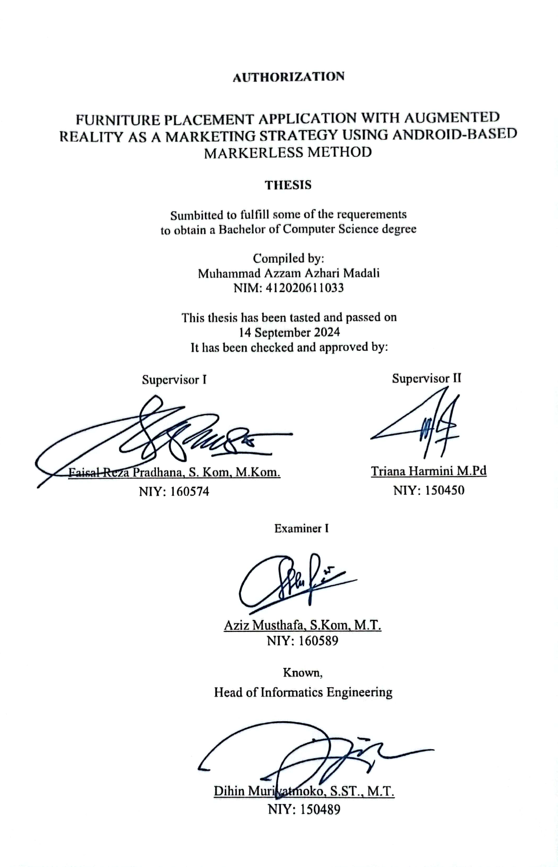

# **PERNYATAAN ORISINALITAS**

Saya menyatakan dengan sebenar-benarnya bahwa sepanjang pengetahuan saya, di dalam naskah skripsi ini tidak terdapat karya ilmiah yang pernah diajukan oleh orang lain untuk memperoleh gelar akademik di suatu perguruan tinggi, dan tidak terdapat karya atau pendapat yang pernah ditulis atau diterbitkan oleh orang lain, kecuali yang secara tertulis disitasi dalam naskah ini dan disebutkan dalam daftar pustaka.

 Apabila ternyata didalam naskah skripsi ini dapat dibuktikan terdapat unsur-unsur plagiasi, saya bersedia skripsi ini digugurkan dan gelar akademik yang telah saya peroleh (sarjana) dibatalkan, serta diproses sesuai dengan peraturan perundang-undangan yang berlaku (UU No. 20 Tahun 2003, Pasal 25 ayat 2 dan Pasal 70).

|  |
| --- |
| Ponorogo, 09 September 2024 |
| Muhammad Azzam Azhari Madali  NIM: 412020611033 |

# **KATA PENGANTAR**

Alhamdulillah Hirobbil Alamin puji syukur saya panjatkan kepada Allah SWT yang telah melimpahkan segala nikmat, sehat dan karunia-Mu yang luar biasa kepada saya. Atas segala nikmat dan kemudahan-Nya sehingga saya dapat menyelesaikan skripsi ini dengan lancar hingga akhir. Shalawat dan salam saya haturkan kepada junjungan kita Nabi Muhammad SAW, yang telah membawa kita dari zaman jahiliyah menuju jaman terang benderang. Dan tidak lupa saya ucapkan terimakasih yang sebesar-besar nya kepada semua pihak yang bersangkuatan selama saya mengerjakan skripsi, karena skripsi ini tidak akan bisa selesai hingga saat ini kecuali dengan bantuan dari berbagai pihak. Oleh karena itu, penulis ingin menyampaikan rasa terima kasih atas bantuan dan dukungan yang telah diberikan kepada:

1. Prof. Dr. KH. Hamid Fahmy Zarkasyi, M.A.Ed., M.Phil dan segenap jajaran rektor, rektorat dan para bapak ibu dosen Universitas Darussalam Gontor yang sudah mendidik dan mengajar penulis.
2. Al-Ustadz Haris Setyaningrum, M.Sc. selaku Dekan Fakultas Sains dan Teknologi beserta pada jajarannya.
3. Al-Ustadz Dihin Muriyatmoko, MT. Selaku Ketua Program Studi Teknik Informatika Universitas Darussalam Gontor.
4. Al-Ustadz Faisal Reza Pradhana, S.Kom., M.Kom. dan Al-Ustadzah Triana Harmini, M.Pd. selaku Dosen Pembimbing Skripsi Program Studi Teknik Informatika Fakultas Sains Teknologi Universitas Darussalam Gontor yang telah bersedia meluangkan waktunya untuk membimbing dan memotivasi serta memberikan arahanya untuk penulis dalam menyelesaikan penelitian ini.
5. Ibunda Nining Juningsih, Ayahanda Endang Madali, Adik dan keluarga penulis atas segala dukungan dan do’a selama penulis dalam proses pengerjaan skripsi.
6. Raihan Muhammad Zulfikar S.Kom., yang telah berpartisipasi dalam membantu membuat desain 3D Model.
7. Bapak Joko Susilo selaku pemilik Perusahaan yang telah mengizinkan penelitian ini di Perusahaan Pondok Jati Jeporo.
8. Segenap keluarga besar Fakultas Sains Teknologi khususnya pada Program Studi Teknik Informatika Universitas Darussalam Gontor yang sudah membantu memberikan saran dan dukungan.
9. Beserta semua pihak yang sudah membantu dan meluangkan waktunya untuk peneliti, hingga peneliti dapat menyelesaikan tugas akhir ini.

Penulis menyadari bahwa masih banyak kekurangan dalam penelitian ini. Oleh karena itu, penulis sangat mengharapkan adanya kritik dan saran yang bersifat membangun guna melengkapi serta menyempurnakan penelitian ini agar dapat bermanfaat bagi pengembangan ilmu pengetahuan dan teknologi. Semoga penelitian ini dapat bermanfaat bagi pihak-pihak yang membutuhkan terkhusus bagi penulis. Akhir kata, semoga Allah SWT senantiasa melimpahkan rahmat serta hidayah-Nya kepada kita semua. Aamiin ya rabbal ‘alamin.

# **ABSTRAK**

Pada era digital yang terus berkembang, pemasaran produk dan layanan menjadi semakin kompleks dan menuntut inovasi yang lebih tinggi. Salah satu tren pemasaran terkini adalah pemanfaatan teknologi *Augmented Reality* (AR) yang berpotensi besar untuk mengubah cara konsumen berinteraksi dengan produk dan layanan. Teknologi AR memungkinkan pengguna untuk mengalami penggabungan dunia fisik dan virtual, menciptakan pengalaman yang lebih menarik dan interaktif. Oleh karena itu diperlukan alat peraga sebagai media pemasaran untuk memenuhi selera konsumen dalam memilih produk. Tujuan dari penelitian ini yaitu, mengembangkan dan menerapkan sistem pemasaran berbasis *Augmented Reality* (AR) pada aplikasi Android berbasis *markerless ground plane* untuk memvisualisasikan produk. Proses perancangan media mengikuti tahapan-tahapan dari metode *System Development Life Cycle* (SDLC) atau yang biasa dikenal dengan *waterfall*. Hasil dari penelitian ini yaitu sebuah aplikasi “Penempatan Furnitur” yang berisikan visualisasi produk furnitur berbentuk tiga dimensi yang tersedia pada produk furnitur Pondok Jati Jeporo. Pengujian dilakukan dalam empat langkah, termasuk uji fitur aplikasi menggunakan metode *black box* yang mencapai nilai 100%. Selain itu, ada pengujian untuk memastikan kompatibilitas aplikasi dengan berbagai perangkat android. Aspek lain dari pengujian melibatkan penyebaran kuesioner kepada calon pengguna dengan rentang usia 20-35 tahun yang memberikan nilai rata-rata presentase sebesar 91,29% dan kepada pemilik perusahaan dengan nilai rata-rata presentase sebesar 91,43%. Oleh karena itu, didapatkan kesimpulan bahwa aplikasi media pemasaran menggunakan teknologi *augmented reality* (AR) berbasis *markerless ground plane* dianggap “sangat layak” sebagai alat bantu dalam memvisualisasikan produk.

**Kata kunci:** *Augmented Reality, Markerless*, Furnitur, Pemasaran, Android.

# ABSTRACK

*In the ever-evolving digital era, marketing products and services has become increasingly complex and demands greater innovation. One of the latest marketing trends is the utilization of Augmented Reality (AR) technology which has great potential to change the way consumers interact with products and services. AR technology allows users to experience the merging of the physical and virtual worlds, creating a more engaging and interactive experience. Therefore, props are needed as marketing media to meet consumer tastes in choosing products. The purpose of this research is to develop and implement an Augmented Reality (AR) based marketing system on Android applications based on markerless ground plane to visualize products. The media design process follows the stages of the System Development Life Cycle (SDLC) method or commonly known as waterfall. The result of this research is a “Furniture Placement” application that contains visualization of three-dimensional furniture products available at Pondok Jati Jeporo furniture products. Testing was conducted in four steps, including a test of the app's features using the black box method which achieved a score of 100%. Another aspect of testing involved distributing questionnaires to potential users with an age range of 20-35 years who gave an average percentage value of 91.29% and to company owners with an average percentage value of 91.43%. Therefore, it is concluded that the marketing media application using augmented reality (AR) technology based on markerless ground plane is considered “very feasible” as a tool in visualizing products.*

***Keywords****: Augmented Reality, Markerless, Furniture, Marketing, Android.*

# DAFTAR ISI

PENGESAHAN I

PERNYATAAN ORISINALITAS II

KATA PENGANTAR III

ABSTRAK V

ABSTRACK VI

DAFTAR ISI VII

DAFTAR TABEL IX

DAFTAR GAMBAR X

BAB 1 PENDAHULUAN 1

1.1. Latar Belakang 1

1.2. Rumusan Masalah 4

1.3. Batasan Masalah 4

1.4. Tujuan Penelitian 4

1.5. Manfaat Penelitian 5

BAB 2 TINJAUAN PUSTAKA 7

2.1. Penelitian Terdahulu 7

2.1.1 Annisa Rahma Saptia (2019) 7

2.1.2. Ricky Marcianno Putra Permana Tahir (2021) 7

2.1.3. Siddiq Sugiono (2021) 8

2.1.4. Ida Ayu Pradnya Sasmita (2021) 9

2.1.5. Eko Agung Syaputra (2023) 10

2.2. Landasan Teori 13

2.2.1. Futnitur 13

2.2.2. *Augmented Reality* (AR) 13

2.2.3. Android 15

2.2.4. 3D Modeling 16

2.2.5. Blender 16

2.2.6. Pondok Jati Jeporo 16

BAB 3 METODE PENELITIAN 17

3.1. Waktu dan Tempat 17

3.1.1. Waktu 17

3.1.2. Tempat Penelitian 17

3.2. Alat dan Bahan 17

3.2.1. Perangkat Keras 17

3.2.2. Perangkat Lunak 18

3.3. Tahapan Penelitian 18

3.3.1.Analisis Kebutuhan 19

3.3.2. Sistem *Software* Desain 19

3.3.3. Implementasi 24

3.3.4. Testing 28

3.3.5. *Maintenance* (Pemeliharaan) 29

BAB 4 HASIL DAN PEMBAHASAN 30

4.1. Hasil 30

4.1.1. Uji Coba *Black-Box* 33

4.1.2. Uji *Compability* 33

4.1.3. Hasil Uji Coba Calon Pengguna 34

4.2. *Maintenance* 35

4.3. Pembahasan 36

BAB 5 PENUTUP 38

5.1. Kesimpulan 38

5.2. Saran 38

DAFTAR PUSTAKA 39

LAMPIRAN 42

# DAFTAR TABEL

Tabel 2. 1 Perbandingan peneliti terdahulu dengan sekarang. 12

Tabel 3. 1 Rencana Kegiatan. 17

Tabel 3. 2. Instrumen Test. 28

Tabel 4. 1. Uji Coba Black-box. 33

Tabel 4. 2. Uji Coba Kompabilitas Perangkat. 34

Tabel 4. 3. Uji Coba Responden. 34

Tabel 4. 4. Penilaian dari Pemilik Perusahaan. 35

Tabel 4. 5. Maintenance (Pemeliharaan). 36

# DAFTAR GAMBAR

Gambar 3. 1. Metode System Development Life Cycle (SDLC). 18

Gambar 3. 2. Use Case Diagram. 19

Gambar 3. 3. Flowchart Aplikasi Penempatan Furnitur. 20

Gambar 3. 4. Desain tampilan halaman Beranda. 21

Gambar 3. 5. Desain tampilan halaman Produk. 22

Gambar 3. 6. Desain tampilan halaman Spesifikasi Produk. 22

Gambar 3. 7. Desain tampilan halaman Lainnya. 23

Gambar 3. 8. Desain tampilan halaman Kredit dan Panduan Aplikasi 23

Gambar 3. 9. Desain tampilan halaman AR Kamera. 24

Gambar 3. 10. Halaman utama Unity Hub. 24

Gambar 3. 11. Halaman Editor Unity. 25

Gambar 3. 12. Pembuatan halaman Beranda. 25

Gambar 3. 13. Pembuatan halaman Produk. 26

Gambar 3. 14. Pembuatan halaman Lainnya. 26

Gambar 3. 15. Pembuatan halaman Panduan. 27

Gambar 3. 16. Pemrograman fungsi AR Kamera. 27

Gambar 4. 1. Splash Screen. 30

Gambar 4. 2. Beranda Aplikasi. 30

Gambar 4. 3. Halaman Produk. 31

Gambar 4. 4. Halaman Spesifiskasi. 31

Gambar 4. 5. Kamera Augmented Realty (AR). 32

Gambar 4. 6. Halaman Lainnya, Panduan, dan Kredit. 32

# BAB I PENDAHULUAN

## **1.1. Latar Belakang**

Pada era digital yang terus berkembang, pemasaran produk dan layanan menjadi semakin kompleks dan menuntut inovasi yang lebih tinggi. Salah satu tren pemasaran terkini adalah pemanfaatan teknologi *Augmented Reality* (AR) yang berpotensi besar untuk mengubah cara konsumen berinteraksi dengan produk dan layanan. Teknologi AR memungkinkan pengguna untuk mengalami penggabungan dunia fisik dan virtual, menciptakan pengalaman yang lebih menarik dan interaktif.

Furnitur, seperti perabot rumah tangga atau dekorasi interior, adalah salah satu industri yang sangat bergantung pada presentasi visual produk. Calon pembeli biasanya ingin melihat bagaimana produk tersebut akan terlihat di ruangan mereka sebelum memutuskan untuk membeli. Dalam konteks ini, AR bisa menjadi alat yang sangat efektif untuk memperkuat strategi pemasaran dan penjualan furnitur [1].

Aplikasi *Augmented Reality* (AR) berbasis Android adalah solusi yang menarik untuk mengembangkan potensi ini. Android adalah sistem operasi yang sangat populer, digunakan oleh jutaan bahkan hingga ratusan juta orang di seluruh dunia, sehingga dapat mencapai audiens yang luas. Dengan menggunakan teknologi AR, pelanggan dapat menggunakan *smartphone* pribadinya untuk menempatkan furnitur secara virtual di ruangannya, sehingga konsumen dapat melihat bagaimana produk tersebut akan berintegrasi dengan lingkungannya. Hal ini dapat memberikan pengalaman yang lebih realistis dan membantu calon pembeli membuat keputusan yang lebih informasi dan percaya diri.

Selain itu, penggunaan aplikasi AR berbasis Android juga memberikan manfaat bagi produsen furnitur. Produsen dapat mengumpulkan data berharga tentang preferensi (selera) konsumennya dan perilaku belanja, yang dapat digunakan untuk meningkatkan strategi pemasarannya.

Penelitian ini akan berfokus pada penggunaan aplikasi *Augmented Reality* (AR) berbasis Android sebagai strategi pemasaran untuk penempatan furnitur secara virtual. Hal ini didasarkan pada fakta bahwa sistem pemasaran produk yang digunakan oleh perusahaan-perusahaan mebel atau furnitur saat ini masih mengandalkan pembelian langsung di *marketplace*, sehingga dibutuhkannya aplikasi untuk memvisualisasikan produk yang sesuai dengan kebutuhan ruangan konsumen. Untuk mengatasi masalah ini, dibutuhkan media pemasaran berupa visualisasi tiga dimensi yang efisien dan fleksibel, sehingga dapat membantu konsumen dalam membuat keputusan pembelian yang lebih tepat dan sesuai dengan kebutuhan ruangannya.

Dalam konteks ini, penelitian ini bertujuan untuk mengembangkan dan menerapkan sistem pemasaran berbasis *Augmented Reality* (AR) pada aplikasi Android guna meningkatkan kemudahan konsumen dalam memilih produk furnitur yang sesuai dengan ruangan mereka, yang menawarkan pengalaman berbeda dari sistem pembelian langsung di *marketplace*. Selain itu, penelitian ini bertujuan untuk menciptakan media pemasaran yang efisien dan fleksibel melalui visualisasi tiga dimensi (3D) produk furnitur, sehingga dapat membantu konsumen dalam membuat keputusan pembelian yang lebih tepat dan sesuai dengan kebutuhan ruangannya, Pondok Jati Jeporo sebagai tempat atau objek penelitian dari penelitian ini. Dengan memahami potensi teknologi ini, perusahaan dapat mengembangkan panduan praktis untuk bisnis furnitur yang ingin mengintegrasikan AR ke dalam strategi pemasaran mereka. Ini dapat membantu meningkatkan daya saing perusahaan di pasar yang semakin kompetitif dan memenuhi kebutuhan pelanggan yang semakin tinggi untuk pengalaman belanja yang interaktif dan informatif.

Ayat Al-Qur'an yang berhubungan dengan perkembangan teknologi terdapat dalam Q.S. Yunus/10:101.

قُلِ انْظُرُوْا مَاذَا فِى السَّمٰوٰتِ وَالْاَرْضِ ۗوَمَا تُغْنِى الْاٰيٰتُ وَالنُّذُرُ عَنْ قَوْمٍ لَّا يُؤْمِنُوْنَ

*“Katakanlah, Perhatikanlah apa yang ada di langit dan di bumi. Tidaklah  
bermanfaat tanda kekuasaan Allah dan rasul-rasul yang memberi peringatan bagi orang-orang yang tidak beriman".(Q.S. Yunus : 101)*

Menurut Tafsir Al-Misbah, ayat ini mendorong umat manusia untuk mengembangkan ilmu pengetahuan melalui refleksi, eksperimen, dan observasi. Ayat ini juga mengajak untuk menggali pengetahuan yang berkaitan dengan alam semesta dan isinya. Karena, alam semesta yang diciptakan untuk kepentingan manusia ini hanya dapat dieksplorasi melalui pengamatan inderawi.

Dilihat dari maraknya tren penggunaan teknologi sebagai sarana berbisnis, maka perlu adanya kolaborasi dalam berbisnis *Augmented Reality* yang terintegrasi dengan kemajuan teknologi. Sarana yang tepat untuk memadukan perangkat pendidikan dengan kemajuan teknologi komputer adalah penerapan *augmented reality* (AR)[2]. AR adalah kombinasi antara objek nyata dan virtual dalam lingkungan nyata yang berinteraksi secara *real-time*, serta mengintegrasikan objek tiga dimensi, yaitu objek virtual yang menyatu dengan dunia nyata. Artinya, terdapat keterkaitan antara dunia maya dan dunia nyata melalui penggunaan kamera. Dengan teknologi ini, kini menjadi lebih mudah untuk memvisualisasikan produk dalam strategi pemasaran[3].

Berdasarkan uraian yang telah disampaikan, diperlukan penelitian yang dapat menghasilkan sebuah aplikasi *Augmented Reality* berbasisAndroid sebagai Strategi Pemasaran untuk penempatanFurnitursecara virtual untuk memberikan kemudahan terutama kepada konsumen Pondok Jati Jeporo untuk mempermudah konsumen dalam memilih produknya yang cocok dengan ruangannya secara virtual.

## **1.2. Rumusan Masalah**

Penelitian ini akan berfokus pada penggunaan aplikasi *Augmented Reality* (AR) berbasis Android sebagai strategi pemasaran untuk penempatan furnitur secara virtual. Untuk memandu penelitian ini, dapat disusun rumusan masalah yang relevan yaitu: Sistem pemasaran produk yang digunakan dalam perusahaan-perusahaan mebel atau furnitur saat ini menggunakan sistem pembelian langsung di *marketplace*, sehingga dibutuhkannya aplikasi untuk memvisualisasikan produk yang sesuai dengan kebutuhan ruangan konsumen.

## **1.3. Batasan Masalah**

Penelitian ini akan menerapkan batasan-batasan tertentu untuk mempertahankan fokus dan kedalaman analisis. Berikut adalah batasan-batasan yang akan diberlakukan dalam penelitian ini.:

1. Penelitian ini akan terbatas pada industri furnitur, khususnya perabot rumah tangga di Pondok Jati Jeporo, Jln. Pintasan Rt/rw : 02/01 dkh. 4 ds. Demangan Kec. Siman Ponorogo. Tidak mempertimbangkan industri furnitur komersial atau industri lainnya.
2. Penelitian ini akan membahas penggunaan teknologi AR dalam konteks penempatan furnitur secara virtual, termasuk tampilan produk dalam ruangan pengguna dengan *platform* yang dipakai adalah *mobile android*. Tidak mempertimbangkan penggunaan AR untuk tujuan lain di luar itu.

## **1.4. Tujuan Penelitian**

Tujuan dari penelitian ini antara lain, Mengembangkan dan menerapkan sistem pemasaran dengan *Augmented Reality* (AR) pada aplikasi Android berbasis *markerless ground plane* untuk memvisualisasikan produk.

## **1.5. Manfaat Penelitian**

Penelitian mengenai aplikasi *Augmented Reality* (AR) berbasis Android sebagai strategi pemasaran untuk penempatan furnitur secara virtual memiliki beberapa manfaat yang dapat diidentifikasi, yaitu:

1. Bagi Peneliti

* Memberi wawasan baru tentang ilmu pengetahuan dalam pemasaran.
* Menambah pengalaman penulis dalam pembuatan aplikasi Penempatan Furnitur dengan *Augmented Reality*.
* Sebagai syarat untuk memenuhi penyusunan tugas akhir skripsi.
* Dapat mengetahui sejauh mana kemampuan mahasiswa dalam perkuliahan.

1. Bagi Pengguna Aplikasi

* Pengalaman Belanja yang Lebih Interaktif

Konsumen bisa mendapatkan gambaran produk dalam bentuk 3 dimensi secara virtual di ruangannya, sehingga menciptakan pengalaman belanja yang lebih interaktif dan memuaskan. Mereka dapat melihat bagaimana furnitur akan terlihat di dalam ruangan sebelum memutuskan untuk membeli.

* Pemilihan Produk yang Lebih Tepat

Dengan aplikasi AR, konsumen dapat melakukan penyesuaian dan pemilihan furnitur yang lebih tepat sesuai dengan gaya dan ukuran ruang mereka. Ini mengurangi kemungkinan kesalahan dalam memilih furnitur yang mungkin tidak sesuai dengan kebutuhan mereka.

* Penghematan Waktu dan Usaha

Konsumen dapat menghemat waktu yang diperlukan untuk pergi ke toko fisik dan mencoba furnitur secara langsung. Mereka dapat melihat berbagai opsi furnitur secara virtual dari kenyamanan rumah mereka sendiri.

* Keputusan Pembelian yang Lebih Terinformasi

Dengan visualisasi yang lebih baik, konsumen dapat membuat keputusan pembelian yang lebih tepat. Mereka bisa memperkirakan bagaimana furnitur akan terlihat dan berfungsi di ruang mereka sebelum melakukan pembelian.

1. Bagi Perusahaan Pondok Jati Jeporo

* Peningkatan Penjualan dan Pemasaran

Penggunaan aplikasi AR sebagai strategi pemasaran dapat meningkatkan daya tarik produk furnitur. Hal ini dapat mendorong peningkatan penjualan karena konsumen cenderung lebih tertarik pada pengalaman belanja yang lebih interaktif.

* Pengurangan Biaya Pengembalian Produk

Dengan konsumen yang lebih mampu memvisualisasikan produk dalam lingkungan mereka, kemungkinan pengembalian produk karena ketidakcocokan dengan ruang dapat berkurang. Hal ini dapat mengurangi biaya pengembalian produk yang tidak diinginkan.

* Analisis Data Konsumen yang Lebih Baik

Aplikasi AR dapat memberikan data berharga tentang preferensi konsumen, seperti jenis furnitur yang paling diminati atau fitur yang paling dicari. Hal ini dapat membantu produsen dalam merumuskan strategi pemasaran yang lebih efektif dan tepat sasaran.

Penerapan aplikasi AR berbasis Android dalam pemasaran furnitur secara virtual dapat memberikan manfaat yang signifikan bagi industri perabotan rumah tangga, konsumen, dan strategi pemasaran secara keseluruhan dengan memperluas cara konsumen berinteraksi dengan produk, memungkinkan pengalaman yang lebih personal dan interaktif.

# BAB II TINJAUAN PUSTAKA

## **2.1. Penelitian Terdahulu**

### **2.1.1 Annisa Rahma Saptia (2019)**

Penelitian yang berjudul Aplikasi Simulasi Dekorasi Rumah menggunakan Teknologi *Augmented Reality* bertujuan untuk mengembangkan sebuah aplikasi simulasi dekorasi rumah yang menampilkan objek dalam bentuk 3D. Aplikasi ini dirancang untuk membantu masyarakat dalam mensimulasikan penempatan furnitur di dalam ruangan, sehingga penataan furnitur dapat disesuaikan dengan kondisi ruangan serta objek yang sudah ada di sekitarnya. Metode penelitian yang digunakan meliputi beberapa tahapan, yaitu pengumpulan data, pengembangan sistem, implementasi, dan diakhiri dengan pembuatan laporan. Berdasarkan penelitian yang telah dilakukan, dapat disimpulkan bahwa aplikasi simulasi dekorasi ruangan ini menggunakan penerapan *Augmented Reality* dengan metode *markerless* dan teknik UDT, yang membuat cara kerja aplikasi ini lebih sederhana dibandingkan dengan *Augmented Reality* berbasis *marker*, karena tidak memerlukan persiapan *marker* sebelumnya. Pengguna dapat memilih marker sesuai keinginan mereka secara langsung saat *runtime* menggunakan kamera *smartphone*, memungkinkan penggunaan sistem *Augmented Reality* "kapan saja dan di mana saja" dengan memilih gambar berwarna (bukan hitam putih). Terkadang, *marker* hitam putih sulit terdeteksi karena memiliki gambar target yang kurang jelas. Oleh karena itu, lebih baik menggunakan *marker* seperti foto, sampul buku, karpet, poster, atau objek lain yang bermotif dan berwarna di sekitar, sehingga tidak perlu membawa *marker* khusus[4].

### **2.1.2. Ricky Marcianno Putra Permana Tahir (2021)**

Pada penelitian yang berjudul Gamifikasi Penataan Produk Mebel dengan Pembuatan Aplikasi *Augmented Reality* Berbasis Android. Tujuan utama dari penelitian ini adalah mengimplementasikan fitur *augmented reality* dengan SDK yang tersedia dengan membuat aplikasi *mobile* AR untuk memberikan visualisasi model furnitur 3D[5]. Aplikasi ini dikembangkan dan diprogram menggunakan mesin Unity bersama dengan ekstensi ARCore untuk AR *Foundation* untuk mengaktifkan fitur *augmented reality* pada perangkat android yang didukung. Penelitian ini menyimpulkan beberapa hal, di antaranya: Proses instalasi melalui file APK aplikasi berhasil dilakukan dan aplikasi berjalan lancar pada perangkat Android. Aplikasi juga sukses melakukan login melalui koneksi API, termasuk validasi untuk *username* atau *email* yang sudah terdaftar, serta mendukung pembuatan akun baru. Selain itu, aplikasi mampu menampilkan semua informasi terkait model perabotan dan manufaktur berdasarkan data yang disimpan dalam API. Sistem ini juga dapat menampilkan model perabotan yang dipilih pada titik sentuh di dataran yang terdeteksi, serta mendukung fitur interaksi seperti mengubah rotasi, memindahkan posisi, menghapus, dan memilih model perabotan[6].

### **2.1.3. Siddiq Sugiono (2021)**

Dalam penelitian berjudul "Tantangan dan Peluang Pemanfaatan *Augmented Reality* di Perangkat Android dalam Komunikasi Pemasaran," tujuan utama adalah untuk memberikan gambaran mengenai berbagai tantangan dan peluang yang dihadirkan oleh teknologi *augmented reality* (AR) dalam mendukung komunikasi pemasaran, serta mengevaluasi potensi teknologi ini di masa depan. Penelitian ini menggunakan metode tinjauan literatur sistematis dengan pendekatan kualitatif untuk menjawab pertanyaan penelitian. Tinjauan tersebut mengikuti metode dan proses penelitian yang terstruktur untuk mengidentifikasi dan menilai secara kritis studi-studi yang relevan. Berdasarkan analisis SWOT, AR dinilai memiliki potensi besar untuk mendukung komunikasi pemasaran di masa depan. Namun, saat ini teknologi tersebut belum sepenuhnya diterima oleh masyarakat karena dianggap sulit digunakan dan memerlukan perangkat dengan spesifikasi tertentu. Selain itu, sumber daya yang kompeten untuk pengembangan konten AR masih terbatas. Meski demikian, penerimaan AR secara luas bukanlah hal yang mustahil, mengingat banyak perusahaan digital yang terus mengembangkan teknologi ini, semakin banyak perusahaan yang berinvestasi dalam AR, dan generasi baru yang semakin akrab dengan teknologi. Faktor-faktor ini dapat membuat AR menjadi sesuatu yang umum dan dikenal di semua lapisan masyarakat di masa depan[7].

### **2.1.4. Ida Ayu Pradnya Sasmita (2021)**

Dalam penelitian berjudul "Analisis Penerapan Teknologi *Augmented Reality* sebagai Strategi Pemasaran IKEA," tujuan utama adalah untuk memahami bagaimana teknologi *augmented reality* (AR) digunakan sebagai alat pendukung dalam strategi pemasaran IKEA. Kemajuan pesat dalam ilmu pengetahuan dan teknologi telah membawa perubahan signifikan di berbagai sektor, termasuk pemasaran. Seiring meningkatnya kebutuhan masyarakat, teknologi terus berkembang dengan cepat. Penelitian ini menggunakan metode studi pustaka, di mana penulis mengumpulkan informasi dari berbagai sumber seperti jurnal, katalog IKEA, situs web resmi IKEA, buku, karya ilmiah yang tersedia di internet, dan sumber lainnya yang relevan dengan topik. Melalui studi pustaka ini, penulis dapat memanfaatkan informasi dan ide yang relevan untuk mendukung analisis dalam penelitian. Kesimpulan dari penelitian ini menunjukkan bahwa penerapan *augmented reality* sebagai bagian dari digitalisasi di IKEA merupakan inovasi yang sangat unggul. Di Indonesia, teknologi AR masih dalam tahap awal perkembangan, namun IKEA telah lebih dahulu mengadopsi teknologi ini sebagai bagian dari strategi pemasaran mereka, yang telah menghasilkan dampak positif. Penerapan AR memungkinkan IKEA menarik konsumen baru melalui digitalisasi layanan mereka. Setelah meluncurkan toko *online* dan mengembangkan aplikasi yang didukung oleh AR, IKEA mengalami peningkatan yang signifikan, dengan pertumbuhan jumlah konsumen sebesar sekitar 86% dalam satu tahun setelah integrasi AR. Kesadaran IKEA akan pentingnya inovasi teknologi telah membantu mereka mempertahankan keunggulan kompetitif dan mencegah penurunan penjualan, dengan peningkatan laba yang diperkirakan akan terus berlanjut dalam jangka panjang. Pandemi COVID-19, yang membatasi aktivitas tatap muka, telah mendorong lebih dari 50% transaksi jual beli ke ranah *online*. Berdasarkan laporan CNN Indonesia, toko IKEA mengalami lonjakan penjualan sebesar 45% dan mencatat 4 miliar kunjungan ke situs mereka. Salah satu faktor utama yang menarik minat konsumen untuk mengunjungi situs IKEA adalah penggunaan teknologi *augmented reality*[8].

### **2.1.5. Eko Agung Syaputra (2023)**

Penelitian yang berjudul "Efektivitas Visualisasi 3D dan *Augmented Reality* Bagi Optimalisasi Media Informasi dan Promosi Mebel Kayu Jepara di Pasar *Online*" bertujuan untuk mendukung industri mebel Jepara dalam menghadapi persaingan global yang semakin ketat, terutama dengan berkembangnya produk mebel lokal dan impor di Indonesia. Penelitian ini dilaksanakan melalui tiga tahapan utama: pra pelaksanaan, pelaksanaan, dan pasca pelaksanaan, menggunakan metode *design sprint* untuk menghasilkan solusi yang efektif dan sesuai kebutuhan pengguna. Pengambilan sampel dilakukan dengan metode *purposive sampling* dan diuji langsung pada calon pengguna, yang merupakan calon pembeli mebel kayu Jepara dengan preferensi dekorasi rumah bergaya modern. Hasil penelitian menunjukkan bahwa penggunaan teknologi visualisasi 3D dan *augmented reality* sebagai alat informasi dan promosi untuk produk mebel kayu di pasar *online* sangat efektif. Pengujian *prototype* pada beberapa responden menunjukkan bahwa mereka sangat setuju dengan efektivitas teknologi ini. Selain itu, dalam uji pemahaman dan keyakinan, responden dilaporkan tiga kali lebih yakin untuk membeli produk yang ditampilkan menggunakan visualisasi 3D dan *augmented reality* dibandingkan dengan produk yang hanya ditampilkan dalam visualisasi 2D. Teknologi *augmented reality* juga meningkatkan pemahaman tentang bentuk, ukuran, warna, dan detail produk secara signifikan. Penelitian ini menekankan pentingnya hubungan antara elemen virtual dan ruang fisik sebagai komponen utama. Kesimpulannya, visualisasi 3D dengan *augmented reality* mampu mengatasi keterbatasan toko mebel *online*. Hasil studi ini diharapkan dapat meningkatkan pengetahuan dan respons calon konsumen terhadap teknologi visual interaktif, serta mendorong industri untuk mengadopsi teknologi ini dalam pemasaran produk mereka, baik untuk mebel maupun produk lain dengan karakteristik serupa[9].

Tabel 2. Perbandingan peneliti terdahulu dengan sekarang.

|  |  |  |  |  |  |  |
| --- | --- | --- | --- | --- | --- | --- |
| **No** | **Peneliti** | **Tahun** | **Judul** | **Tujuan Penelitian** | **Kesimpulan** | **Perbedaan** |
| 1. | Annisa Rahma Saptia,Tri Widodo | 2019 | Aplikasi Simulasi Dekorasi Rumah Menggunakan Teknologi *Augmented Reality* | Dalam penelitian ini, digunakan Game Engine UNITY untuk mengembangkan aplikasi berbasis Android dan Vuforia SDK untuk memastikan aplikasi yang dibangun memiliki teknologi *Augmented Reality*. | Diharapkan bahwa media simulasi dekorasi rumah menggunakan teknologi *Augmented Reality* ini akan menjadi alternatif yang memudahkan proses dekorasi ruangan. | Mengimplementasikan *Augmented Reality* sehingga dapat menjadi media pemasaran di suatu toko yang mempermudah seorang pembeli dalam penempatan alat rumah tangga secara virtual. |
| 2. | Sulaeman Santoso, S.Kom., MT, Ricky Marcianno Putra Permana Tahir | 2021 | Gamifikasi dalam penataan produk mebel melalui pembuatan aplikasi *augmented reality* berbasis Android. | Untuk mengimplementasikan fitur augmented reality dengan SDK yang tersedia dengan membuat aplikasi *mobile* AR untuk memberikan visualisasi 3D model furnitur. | Menciptakan peluang luas dan melaksanakannya penelitian penggunaan teknologi AR dengan berbagai inovasi dan fitur yang bermanfaat. | Mengenalkan kepada para pebisnis atau produsen, yaitu bagaimana menggunakan Augmented Reality dalam memasarkan produk mereka yang lebih efektif dan efisien. |
| 3. | Shiddiq Sugiono | 2021 | Tantangan dan peluang dalam pemanfaatan *augmented reality* pada perangkat mobile untuk komunikasi pemasaran. | Penelitian ini bertujuan untuk memberikan pemahaman tentang berbagai tantangan dan peluang yang ditawarkan oleh teknologi augmented reality dalam mendukung komunikasi pemasaran, serta menganalisis potensi teknologi tersebut di masa depan. | Mendukung aktivitas komunikasi pemasaran di masa depan dengan menyediakan pengalaman digital yang menarik dalam berinteraksi dengan produk. | Mengikutsertakan para pebisnis atau produsen dalam hal memfungsikan teknologi canggih pada dunia usaha mereka. |
| 4. | Ida Ayu Pradnya Sasmita | 2022 | Analisis Penerapan Teknologi *Augmented Reality* sebagai Strategi Pemasaran IKEA | Agar pelanggan bisa melihat produk yang mereka inginkan secara langsung melalui aplikasi di ponsel mereka. | Hasil yang didapat menunjukkan dampak positif yang signifikan setelah IKEA meluncurkan toko online dan mengembangkan aplikasi dengan dukungan teknologi *augmented reality.* | Memberikan panduan praktis kepada masyarakat umum dalam hal bisnis furniture bagi yang ingin mengadopsi teknologi dalam strategi pemasaran. |
| 5. | Widya Sartika, Olivia Febrianti Ngabito, Eko Agung Syaputra | 2023 | fektivitas visualisasi 3D dan *augmented reality* dalam mengoptimalkan media informasi dan promosi mebel kayu Jepara di pasar online. | Efektivitas penggunaan visualisasi 3D dan *augmented reality* untuk meningkatkan media informasi dan promosi mebel kayu Jepara di pasar online. | Dapat disimpulkan bahwa penggunaan visualisasi 3D melalui *augmented reality* dapat mengatasi banyak kendala dalam pembelian mebel di pasar online. | Media penempatan futniture secara virtual yang dibuat merupakan aplikasi berbasis android. |

## **2.2. Landasan Teori**

### **2.2.1. Futnitur**

Furnitur atau mebel adalah perlengkapan rumah yang meliputi berbagai barang seperti meja, kursi, dan lampu. Istilah "mebel" berasal dari kata "*movable*" yang berarti dapat dipindahkan. Toko Kus Furnitur adalah salah satu dari banyak toko yang menawarkan berbagai jenis perabotan rumah tangga, termasuk meja, kursi, sofa, lemari*, kitchen set*, dan lain-lain[10].

Furnitur sebagai produk artistik biasanya terbuat dari kayu berkualitas dengan warna dan tekstur yang menarik, serta dikerjakan dengan penyelesaian akhir yang halus. Selain sebagai sinonim dari kata mebel, furnitur juga memiliki nilai seni dan estetika yang penting dalam menciptakan suasana ruang, membuat penghuni merasa nyaman, dan dapat menggambarkan kebudayaan tertentu. Misalnya, kursi jati yang diukir dengan ornamen Jepara mencerminkan budaya tradisional Jepara (Jawa Tengah), kursi jati dengan ukiran gorga Batak menggambarkan budaya tradisional Batak Toba (Tapanuli Utara), dan kursi jati yang dihiasi ornamen Melayu Deli menunjukkan budaya Melayu di tanah Deli. Berbagai corak dan desain ukiran pada furnitur berperan dalam melestarikan budaya tradisional suatu daerah. Selain itu, desain furnitur, seperti kursi yang meskipun berukuran kecil namun memiliki desain yang harmonis, menggambarkan inovasi dan selera zaman. Model furnitur pertama kali muncul di Eropa, sering kali dipengaruhi oleh keluarga raja dan bangsawan yang menciptakan tren desain. Furnitur milik keluarga kerajaan dan bangsawan menjadi contoh model yang diikuti oleh masyarakat umum, menciptakan rasa bangga memiliki furnitur yang sesuai dengan desain kelas atas[11].

### **2.2.2. *Augmented Reality* (AR)**

Berbeda dengan *virtual reality* (VR), yang menambahkan objek nyata ke dalam dunia virtual*, augmented reality* (AR) menambahkan objek virtual ke dalam dunia nyata. Menurut Raajan (2014), konsep *augmented reality* pertama kali diperkenalkan antara tahun 1957 hingga 1962 oleh sinematografer Norton Heilig, yang menciptakan perangkat bernama Sensorama. Sensorama adalah simulator yang dapat mereproduksi gambar, getaran, dan aroma. *Augmented reality* dapat diterapkan dalam berbagai konteks, seperti presentasi, visualisasi objek, peningkatan kinerja perangkat, serta simulasi alat[12].

1. *Marker*

Penanda AR sederhana bisa berupa satu atau beberapa bentuk dasar yang terdiri dari kotak hitam di atas latar belakang putih. *Marker* yang digunakan biasanya berbentuk kotak hitam putih mirip QR Code[13].

1. *Markerless*

*Markerless* adalah teknik AR yang memungkinkan objek virtual muncul tanpa memerlukan penanda fisik, melainkan menggunakan gambar atau metode lain. Dalam penelitian ini, teknik bebas label tersebut melibatkan penggunaan target yang ditentukan oleh pengguna. Aplikasi yang memanfaatkan teknik ini dapat memanfaatkan kelas target yang ditentukan pengguna di Vuforia. Lapisan pengguna dalam perilaku konstruksi target merujuk pada lapisan yang menghasilkan kumpulan data dari foto yang diambil oleh pengguna secara *real-time*. Vuforia mengembangkan teknik ini untuk memungkinkan pengguna memilih sendiri gambar yang ingin dijadikan target tanpa perlu menetapkannya terlebih dahulu di situs Vuforia. Fitur ini membuat pengembangan AR menjadi lebih fleksibel dan sederhana bagi pengguna[14].

1. Aplikasi AR

Aplikasi AR juga dikembangkan untuk mendukung sektor pemasaran dengan menggunakan berbagai metode dan pendekatan. Banyak perusahaan besar dan merek ternama seperti Amazon, IKEA, dan L'Oréal menggunakan AR untuk meningkatkan pengalaman pelanggan dalam belanja *online*. Pendekatan ini bertujuan untuk meningkatkan minat pelanggan dalam membeli produk mereka. Penelitian serupa dalam makalah ini membahas penggunaan AR untuk menampilkan konten virtual berupa objek furnitur 3D dari sebuah toko ke dalam lingkungan nyata, seperti ruangan di rumah pelanggan, sehingga memberikan kesan realistis terhadap produk yang akan dibeli. Inovasi terbaru mencakup integrasi teknologi IoT dengan antarmuka AR untuk meningkatkan pengalaman belanja pelanggan. Artikel ini menjelaskan bahwa infrastruktur AR yang ada diperluas untuk memungkinkan interaksi yang lebih cerdas dan efisien dengan barang-barang dalam lingkungan belanja yang realistis. Metode ini dapat memperkuat peran antarmuka pengontrol IoT dalam berinteraksi dengan objek fisik yang dijual oleh toko, sehingga pelanggan dapat menikmati pengalaman belanja yang lebih nyaman tanpa perlu repot mencari server untuk mengaktifkan perangkat yang ingin dicoba[15].

### **2.2.3. Android**

Android adalah sistem operasi berbasis Linux yang dirancang untuk perangkat seluler, mencakup aplikasi, *middleware*, dan sistem operasinya sendiri. Sistem ini menyediakan platform terbuka bagi pengembang untuk membuat aplikasi. Dengan kata lain, Android adalah sistem operasi seluler yang didasarkan pada Linux, memungkinkan pengembang untuk menciptakan aplikasi yang dapat digunakan di berbagai perangkat seluler. Pada awalnya, Google Inc. mengakuisisi Android Inc., sebuah perusahaan yang mengembangkan perangkat lunak untuk ponsel. Untuk mengembangkan Android lebih lanjut, dibentuklah *Open Handset Alliance*, sebuah konsorsium yang terdiri dari 34 perusahaan di bidang perangkat keras, perangkat lunak, dan telekomunikasi, termasuk Google, HTC, Intel, Motorola, Qualcomm, T-Mobile, dan Nvidia[16].

### **2.2.4. 3D Modeling**

Modeling 3D suatu objek bisa dianggap sebagai proses komprehensif yang dimulai dari pengumpulan data dan berakhir dengan pembuatan model 3D interaktif di dalam komputer. Terkadang, pemodelan 3D diartikan sebagai proses mengubah dimensi imajiner menjadi mesh segitiga atau permukaan bertekstur, meskipun sebenarnya hal ini mencakup proses rekonstruksi objek yang lebih kompleks [17].

### **2.2.5. Blender**

Blender adalah perangkat lunak yang memungkinkan penggunanya untuk membuat konten 3D interaktif. *Software* ini menyediakan berbagai fungsi lengkap untuk modeling, rendering, animasi, pasca-produksi, dan pembuatan game. Awalnya dikembangkan oleh perusahaan "*Not a Number*" (NaN), Blender kemudian dirilis sebagai "*free software*" dengan kode sumber yang tersedia di bawah lisensi GNU GPL[18].

### **2.2.6. Pondok Jati Jeporo**

Pondok Jati Jeporo adalah sebuah perusahaan yang bergerak di bidang produksi dan penjualan mebel yang terbuat dari kayu jati. Terletak di Jln. Pintasan Rt/Rw: 02/01 Dkh. 4, Desa Demangan, Kecamatan Siman, Ponorogo, Pondok Jati Jepara dikenal karena menghasilkan produk mebel berkualitas tinggi yang mengutamakan keawetan, keindahan, dan nilai artistik. Perusahaan ini memanfaatkan keunggulan kayu jati yang terkenal dengan kekuatan dan daya tahannya, serta mengadopsi teknik produksi yang dipengaruhi oleh tradisi dan keahlian ukiran khas Jepara. Selain fokus pada kualitas produk, Pondok Jati Jeporo juga berusaha untuk tetap relevan dengan perkembangan teknologi dan tren pemasaran modern, yang diharapkan dapat memperluas jangkauan pasarnya, baik di tingkat lokal maupun nasional.

# BAB III METODE PENELITIAN

## **3.1. Waktu dan Tempat**

### **3.1.1. Waktu**

Tabel 3. Rencana Kegiatan.

Adapun untuk waktu kegitan ini mulai sejak Bulan April 2024 sampai dengan September 2024, dengan perincian pada Tabel 3.1.

|  |  |  |  |  |  |  |  |
| --- | --- | --- | --- | --- | --- | --- | --- |
| No | Jenis Kegiatan | Bulan | | | | | |
| April | Mei | Juni | Juli | Agustus | September |
| 1 | 2 | 3 | 4 | 5 | 6 |
| 1 | Analisis Kebutuhan |  |  |  |  |  |  |
| 2 | Pengumpulan Data |  |  |  |  |  |  |
| 3 | Analisis Data |  |  |  |  |  |  |
| 4 | Desain Aplikasi |  |  |  |  |  |  |
| 5 | Perancangan Aplikasi |  |  |  |  |  |  |
| 6 | Pengujian Aplikasi dan Evaluasi |  |  |  |  |  |  |
| 7 | Seminar Hasil |  |  |  |  |  |  |
| 8 | Ujian Skripsi |  |  |  |  |  |  |
| 9 | Revisi Skripsi |  |  |  |  |  |  |

### **3.1.2. Tempat Penelitian**

Tempat penelitian ini dilakukan di Mebel Pondok Jati Jeporo, Jln. Pintasan Rt/rw : 02/01 dkh. 4 ds. Demangan Kec. Siman Ponorogo dan pengerjaan penulisan di Universitas Darussalam Gontor, Siman, Ponorogo, Indonesia.

## **3.2. Alat dan Bahan**

Instrumen penelitian yang digunakan dalam penelitian ini adalah:

### **3.2.1. Perangkat Keras**

Perangkat keras yang digunakan untuk mengembangkan dan mengumpulkan data pada aplikasi ini terdiri dari:

1. Laptop MSI *Modern* 14 B5M dengan spesifikasi *Prosesor* AMD Ryzen 5 5500U with Radeon Graphics, *Harddisk 500* GB, *Memory 8+8* GB.
2. *Smartphone* Samsung s22 dengan spesifikasi *Memory Internal 8* GB, *Memory Eksternal* 128GB, Android versi 10.

### **3.2.2. Perangkat Lunak**

Perangkat lunak yang digunakan dalam penelitian ini adalah sebagai berikut:

1. Sistem Operasi Windows 11 64 bit
2. Unity 3D
3. Blender 3D
4. Vuforia SDK
5. Visual Studio Editor 2019
6. Figma

## **3.3. Tahapan Penelitian**

Metode perancangan aplikasi dalam penelitian ini menggunakan Metode *Life Cycle* dengan model *waterfall*. Metode *System Development Life Cycle* (SDLC) model air terjun adalah pendekatan untuk pengembangan perangkat lunak yang bersifat sistematis dan berurutan, dimulai dari analisis kebutuhan, perancangan aplikasi, penulisan kode, pengujian aplikasi, dan diakhiri dengan pemeliharaan untuk memastikan aplikasi tetap berfungsi dengan baik[19].

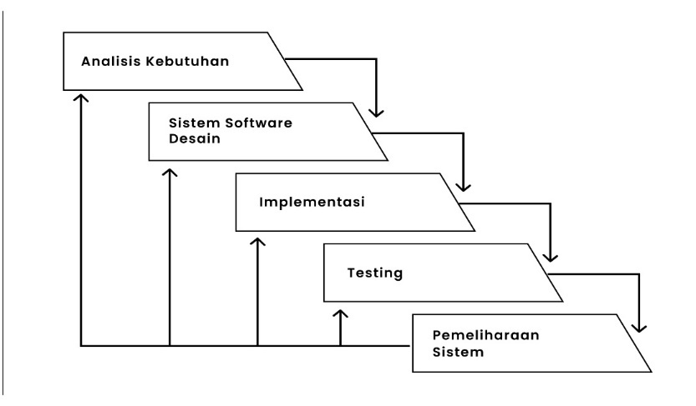

Gambar 3. . Metode System Development Life Cycle (SDLC).

### **3.3.1.Analisis Kebutuhan**

Dalam proses pengembangan aplikasi *Augmented Reality* (AR) untuk penempatan furnitur secara virtual, salah satu tahapan penting yang dilakukan adalah wawancara dengan pemilik perusahaan furnitur. Wawancara ini bertujuan untuk mengidentifikasi kebutuhan dan harapan pemilik perusahaan terkait fitur-fitur yang harus ada dalam aplikasi. Pemilik perusahaan menyampaikan bahwa aplikasi ini harus mampu memberikan visualisasi yang akurat dari produk furnitur yang dijual, sehingga memudahkan konsumen untuk menentukan pilihan tanpa harus melihat produk secara fisik. Selain itu, aplikasi diharapkan dapat digunakan dengan mudah oleh pengguna awam dan diakses melalui berbagai perangkat Android.

Dari hasil wawancara, didapatkan bahwa pemilik perusahaan juga menginginkan aplikasi AR ini dapat diintegrasikan dengan produk yang siap dijual. Hal ini penting agar konsumen tidak hanya dapat melihat penempatan furnitur secara virtual, tetapi juga mengetahui ketersediaan produk yang siap dipasarkan. Selain itu, pemilik perusahaan mengharapkan aplikasi ini memiliki fitur untuk menampilkan spesifikasi produk secara detail, seperti ukuran, material, dan harga, yang dapat diakses langsung melalui antarmuka aplikasi.

### **3.3.2. Sistem Software Desain**

#### **3.3.2.1. Use Case Diagram**

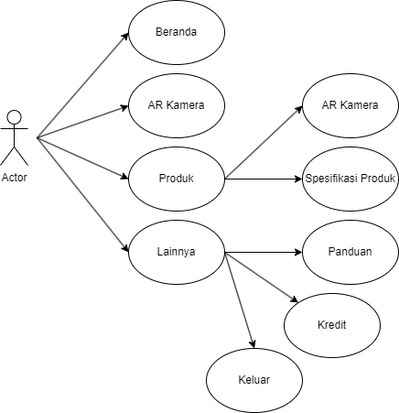 Berikut adalah gambaran dari *System Use Case* dalam rancangan aplikasi kali ini, yang ditampilkan pada Gambar 3.2.

Gambar 3. . Use Case Diagram.

Berdasarkan *use case diagram* yang ada pada Gambar 3.2, aplikasi penempatan furnitur memiliki 4 menu pilihan. Pengguna atau *user* dapat memilih Beranda, AR Kamera, Produk, dan Lainnya. Jika pengguna memilih Beranda maka pengguna akan diarahkan ke Beranda Aplikasi. Jika pengguna memilih menu AR Kamera, maka pengguna akan diarahkan ke tampilan Kamera yang menampilkan objek 3 dimensi dari beberapa produk. Jika pengguna memilih menu produk, maka pengguna akan diarahkan ke tampilan produk yang bisa ditampilkan objek 3D dari produk yang dipilih, dan terdapat menu spesifikasi produk untuk mengetahui spesifikasi lengkap dari produk tersebut. Jika pengguna memilih menu Lainnya, maka pengguna akan diarahkan ke tampilan Lainnya yang berisikan Panduan penggunaan AR kamera, Kredit, dan keluar dari aplikasi.

#### **3.3.2.2. Flowchart**

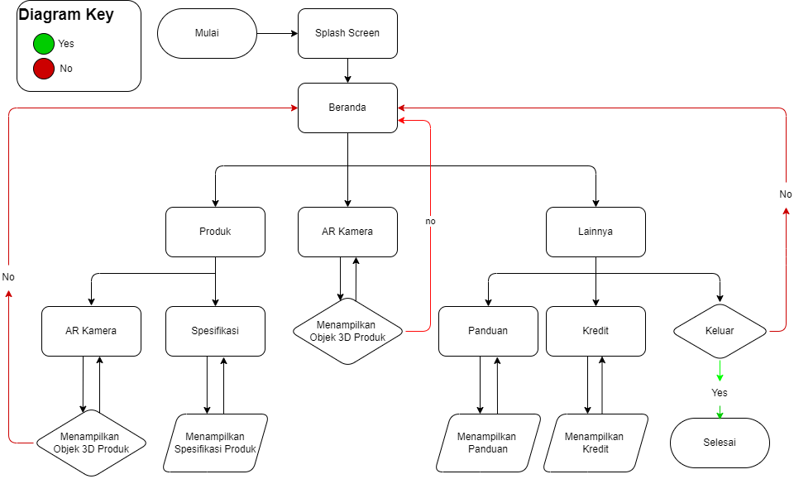*Flowchart,* atau yang sering disebut diagram alur, adalah jenis diagram yang menggambarkan algoritma atau langkah-langkah instruksi secara berurutan dalam suatu sistem. *Flowchart* umumnya digambarkan menggunakan simbol-simbol yang masing-masing mewakili proses tertentu. Untuk menghubungkan satu proses dengan proses berikutnya, digunakan garis penghubung.

Gambar 3. . Flowchart Aplikasi Penempatan Furnitur.

Penjelasan alur *flowchart* yang ada pada Gambar 3.3. ketika masuk ke dalam aplikasi, pengguna akan langsung diarahkan ke halaman utama yaitu *splash screen* untuk tampilan logo dan nama aplikasi tersebut, kemudian halaman beranda yang akan dihadapkan dengan empat pilihan, jika pengguna memilih halaman AR kamera maka pengguna akan disajikan ke kamera perangkat untuk diarahkan ke ruangan mereka untuk melihat visualisasi tiga dimensi dari beberapa produk yang diinginkan, jika memilih halaman Tampilan macam-macam furnitur maka pengguna akan disajikan halaman pilihan furnitur yang akan di letakkan, jika memilih menu lainnya, maka pengguna akan disajikan dengan panduan aplikasi, kredit dan tentang aplikasi tersebut.

#### **3.3.2.3. Desain Tampilan Aplikasi**

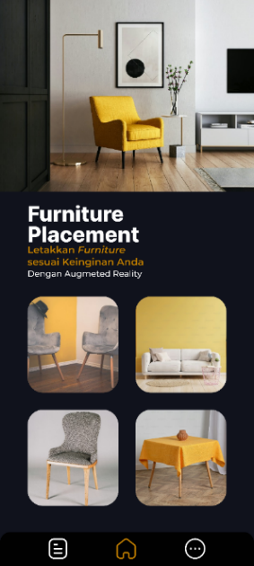 Pada tahap ini, Perancangan User Interface (UI) Aplikasi dirancang menggunakan Figma. Berikut perancangan UI pada Aplikasi Penempatan Furnitur:

Gambar 3. . Desain tampilan halaman Beranda.

Gambar 3.4 ini adalah tampilan halaman beranda dari Aplikasi Penempatan Furnitur, pada halaman Menu utama, disitu kita dijelaskan tentang perusahaan dan aplikasi tersebut.

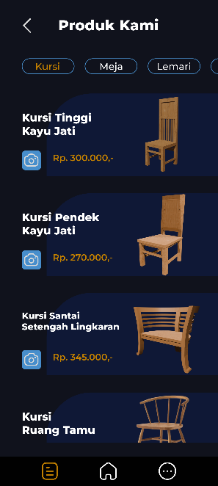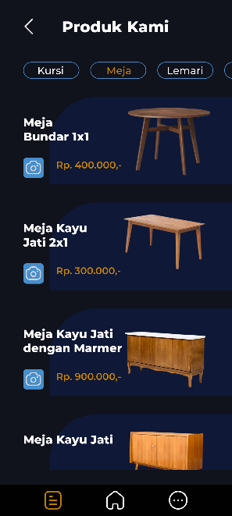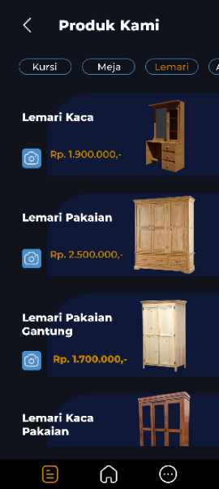

Gambar 3. . Desain tampilan halaman Produk.

Gambar 3.5. ini adalah tampilan halaman Produk, dengan halaman ini pengguna aplikasi dapat menekan tombol kamera di menu pilihan produk dan menerapkan *Augmented Reality* dengan menggunakan kamera *handphone* nya untuk mendeteksi ruangan yang ingin di letakkan furnitur, jika menekan tombol detai spesifikasi akan dibawakan ke halaman spesifikasi dari produk tersebut.

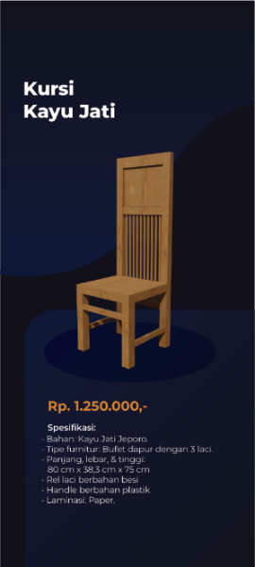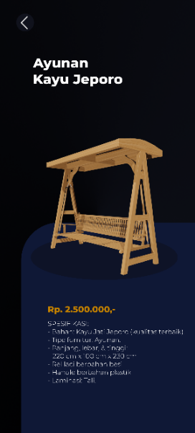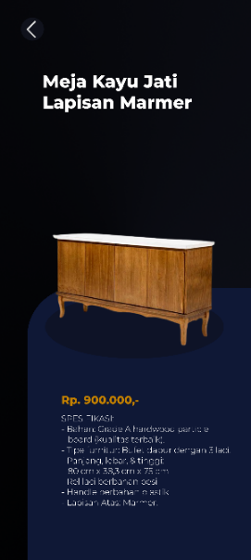

Gambar 3. . Desain tampilan halaman Spesifikasi Produk.

Gambar 3.6. ini adalah tampilan halaman detail spesifikasi dari Produk, dengan halaman ini pengguna aplikasi bisa mengetahui spesifikasi barang yang ingin dibeli, untuk dicocokkan di ruangannya.

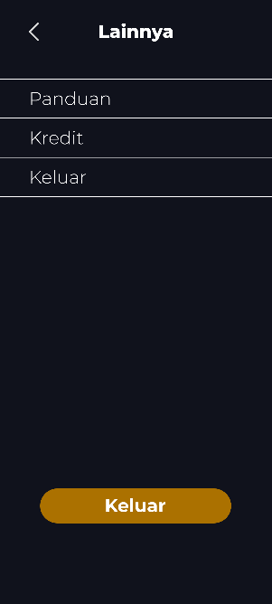

Gambar 3. . Desain tampilan halaman Lainnya.

Gambar 3.7. ini adalah tampilan halaman Lainnya, dengan halaman ini pengguna aplikasi bisa melihat Panduan Aplikasi, Kredit, dan Tombol Keluar dari Aplikasi.

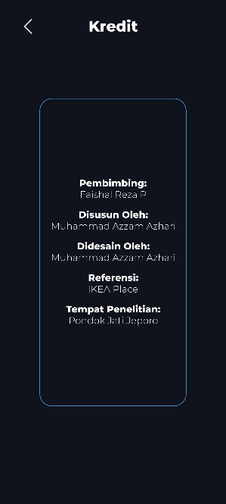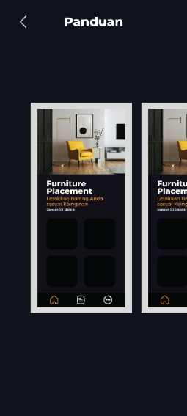

Gambar 3. . Desain tampilan halaman Kredit dan Panduan Aplikasi

Gambar 3.8. ini adalah tampilan Halaman Kredit dan Panduan, dengan halaman Kredit pengguna aplikasi bisa melihat Kredit dari aplikasi Penempatan Furnitur. dengan halaman Panduan pengguna baru aplikasi bisa memahami tombol-tombol serta fungsinya dari aplikasi Penempatan Furnitur.

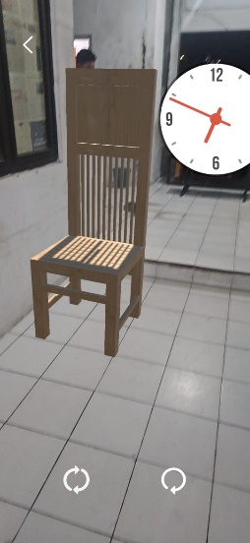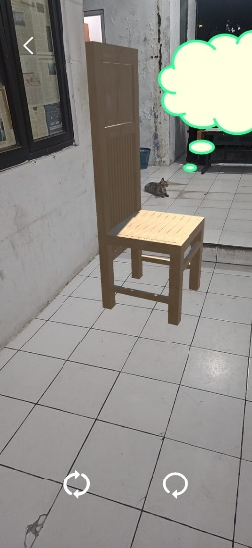Gambar 3.9. ini adalah tampilan halaman AR Kamera, dengan halaman ini pengguna aplikasi bisa menvisualisasikan produk mebel yang dipilih dari halaman Produk dengan kamera di ruangan yang diinginkan.

Gambar 3. . Desain tampilan halaman AR Kamera.

### **3.3.3. Implementasi**

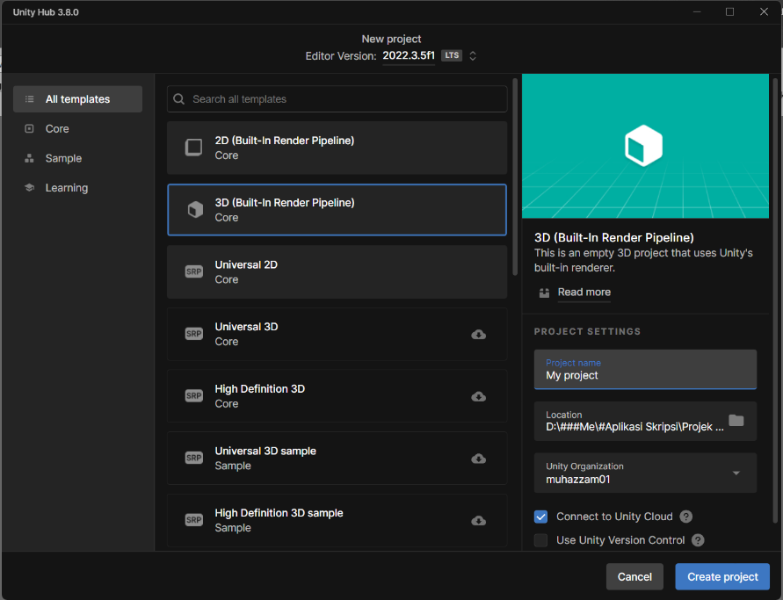Pada tahapan ini penulis melakukan pengkodean dari desain sistem yang telah dirancang dan di analisa pada tahapan sebelumnya. Dalam perancangan sistem, peneliti merancang aplikasi Penempatan Furnitur ini menggunakan *Software* Unity versi 2022.3.5.f1 seperti terlihat pada Gambar 3.10. Langkah pertama membuat aplikasi unity ini adalah membuat proyek baru dan memberinya nama yang sesuai.

Gambar 3. . Halaman utama Unity Hub.

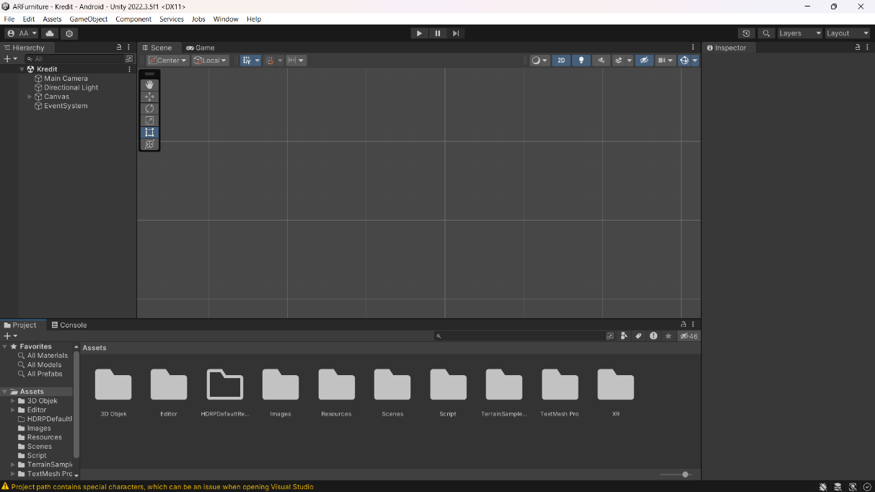Setelah proyek baru dibuat, peneliti mengimpor *asset* yang digunakan (*Vuforia Engine Package)* untuk membuat aplikasi. Kemudian menunggu beberapa saat hingga semua *asset* yang dibutuhkan berhasil dimuat ke dalam Unity. Seperti terlihat pada Gambar 3.11.

Gambar 3. . Halaman Editor Unity.

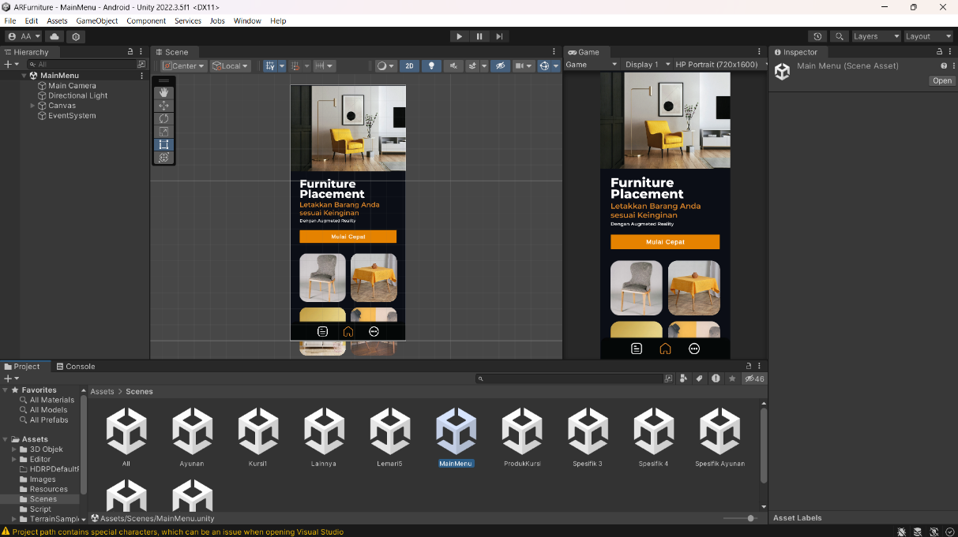Langkah selanjutnya peneliti membuat layout halaman Beranda seperti terlihat pada Gambar 3.12. Halaman utama ini memiliki beberapa tombol yang dapat mengarahkan pengguna ke halaman lain. Seperti gambar yang terlampir di bawah ini.

Gambar 3. . Pembuatan halaman Beranda.

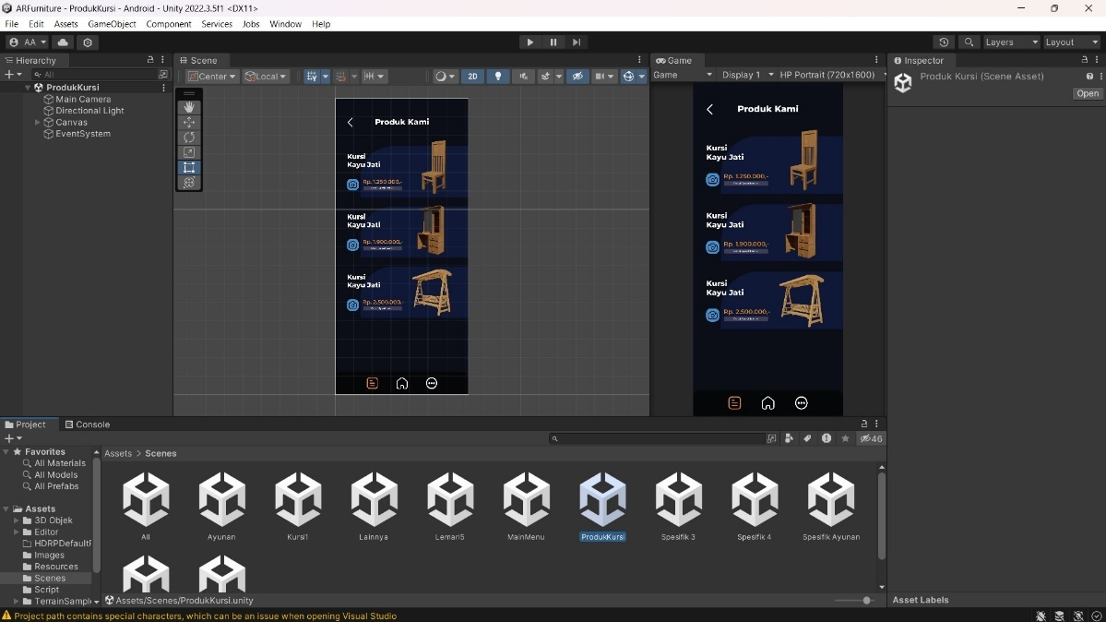Setelah menyelesaikan halaman beranda, peneliti melanjutkan ke bagian tempat mereka membuat tampilan halaman Produk. Halaman ini berisi beberapa produk dari Perusahaan Pondok Jati Jeporo yang siap di beli untuk konsumen dengan beberapa jenis mebel yaitu kursi, meja, lemari, dan ayunan seperti terlihat pada Gambar 3.13.

Gambar 3. . Pembuatan halaman Produk.

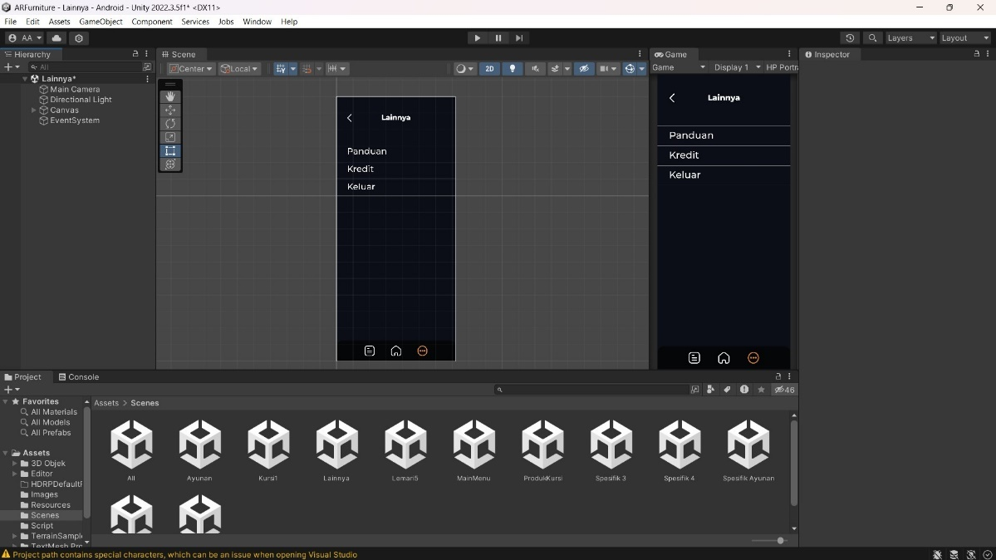Setelah menyelesaikan halaman produk, peneliti melanjutkan ke bagian halaman Lainnya. Di halaman lainnya terdapat 3 tombol menu yaitu panduan penggunaan aplikasi, kredit, dan tombol untuk keluar dari aplikasi. Seperti Gambar 3.14. di bawah ini.

Gambar 3. . Pembuatan halaman Lainnya.

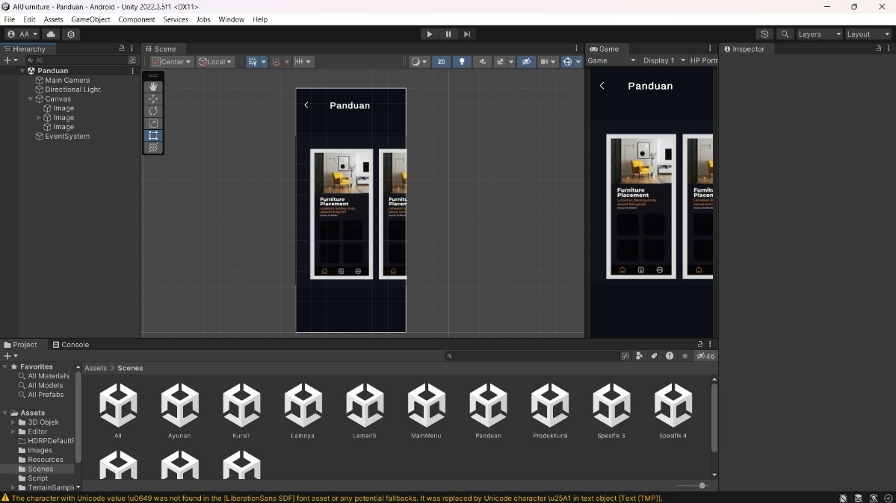Pada Gambar 3.15. yaitu pembuatan halaman panduan, yang berisikan tentang arahan penggunaan kamera AR dan beberapa fungsi dari tombol-tombol yang tersedia, agar memudahkan pengguna baru dalam menggunakan Aplikasi.

Gambar 3. . Pembuatan halaman Panduan.

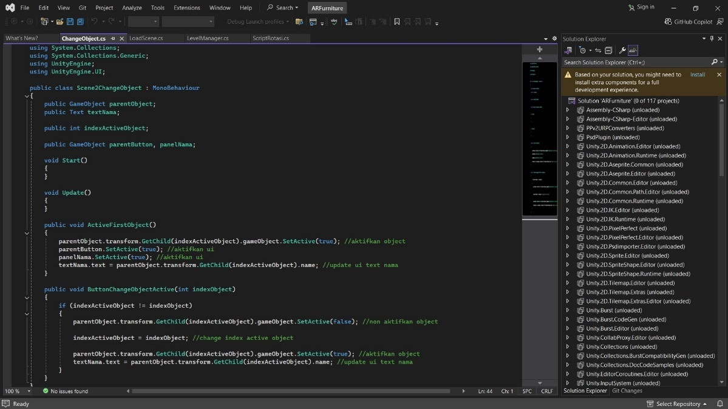Setelah semua halaman sudah siap, berikutnya tahap coding atau pembuatan program untuk aplikasi Penempatan Furnitur, untuk pemrograman fungsi dari aplikasi peneliti menggunakan bahasa C#, dan setiap *script* yang telah dibuat memiliki fungsinya tersendiri. Berikut proses pembuatan *Script* nya pada Gambar 3.16.

Gambar 3. . Pemrograman fungsi AR Kamera.

### **3.3.4. Testing**

#### **3.3.4.1. Black-Box Testing**

Pengujian *black box* melibatkan pengujian aplikasi yang telah selesai sepenuhnya. Pengujian didasarkan pada persyaratan spesifikasi dan tidak perlu meninjau kode dengan pengujian *black box*. Tes ini dilakukan dari sudut pandang pengguna dan hanya diketahui oleh penguji.

#### **3.3.4.2. Compability Test**

Tujuan dari pengujian ini adalah untuk menginstal aplikasi ini pada beberapa *smartphone* Android yang berbeda yang bertujuan menguji fungsionalitas perangkat lunak.

#### **3.3.4.3. Uji Coba Calon Pengguna**

Aplikasi Penempatan Furnitur AR ini telah diuji oleh pengguna dan pemilik perusahaan dengan memberikan kuisioner secara langsung untuk memahami konten luar aplikasi dan soal *post-test* pada saat menggunakan aplikasi Penempatan Furnitur AR ini. Tes kuisioner dilakukan pada rentang usia 20 dan 35 tahun sebagai calon pengguna.

Instrumen tes yang digunakan adalah kuisioner dengan tujuh pertanyaan yang dirancang untuk mengukur pemahaman dan pengalaman pengguna dalam menggunakan aplikasi *Augmented Reality* (AR) untuk penempatan furnitur, seperti pada Tabel 3.2.

Tabel 3. . Instrumen Test.

|  |  |  |  |  |  |  |
| --- | --- | --- | --- | --- | --- | --- |
| No | Soal Kuisioner | Tanggapan responden | | | | |
| 1 | 2 | 3 | 4 | 5 |
| 1 | Saya mudah menemukan Produk yang cocok dengan ruangan saya. |  |  |  |  |  |
| 2 | Saya mudah menggunakan aplikasi *Augmented* *Reality* di Android saya. |  |  |  |  |  |
| 3 | Tampilan Antarmuka dari aplikasi cukup mudah dipahami. |  |  |  |  |  |
| 4 | Objek 3D pada aplikasi *Augmented Reality* sudah jelas dilihat. |  |  |  |  |  |
| 5 | Saya tertarik dengan Objek 3D pada aplikasi *Augmented Reality.* |  |  |  |  |  |
| 6 | Mudah dalam berpindah antar halaman ke halaman lain. |  |  |  |  |  |
| 7 | Aplikasi dapat membantu dalam memilih produk. |  |  |  |  |  |

Untuk menghitung persentase, rumus umumnya adalah:

$$Persentase \left(\%\right)=\left(\frac{Bagian}{Total}\right)×100\%$$

Penjelasan rumus:

* Bagian: nilai hasil responden.
* Total: nilai keseluruhan.
* Persentase (%): hasil yang diperoleh dalam bentuk persen (%)

Data yang dikumpulkan dari hasil kuisioner dianalisis dengan cara menghitung persentase jawaban responden, dengan rentang kesimpulan hasil penghitungan meliputi: 1= Tidak cukup, 2= Kurang cukup, 3= Cukup baik, 4= Baik, 5= Sangat baik.. Rata-rata persentase ini digunakan untuk menilai seberapa baik aplikasi diterima oleh pengguna.

### **3.3.5. *Maintenance* (Pemeliharaan)**

Pada tahapan pemeliharaan sistem aplikasi *Augmented Reality* (AR) untuk penempatan furnitur, pemeliharaan melibatkan pembaruan perangkat lunak, pemantauan kinerja, dan penanganan masalah. Pembaruan perangkat lunak mencakup *update* untuk kompatibilitas dengan versi terbaru Android dan teknologi AR, serta penambahan fitur baru berdasarkan *feedback* pengguna dan perkembangan teknologi. Pemantauan kinerja dilakukan untuk mengidentifikasi bug dan mengoptimalkan kinerja aplikasi agar berjalan lancar di berbagai perangkat. Pemeliharaan ini penting untuk menjaga agar aplikasi tetap relevan dan bermanfaat bagi penjual, pembeli, serta pemilik perusahaan dalam jangka panjang.

# BAB IV HASIL DAN PEMBAHASAN

## **4.1. Hasil**

 Pada Gambar 4.1., Menampilkan halaman *Splash Screen* yang menampilkan logo serta nama aplikasi, saat pengguna membuka aplikasi pertama kali.

Gambar 4. . Splash Screen.

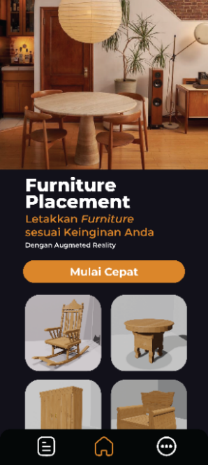 Pada Gambar 4.2., Menampilkan informasi tentang aplikasi serta *botton* untuk penggunaan kamera AR secara langsung, serta dilengkapi dengan navbar di bagian bawah untuk pergi ke halaman Produk dan Lainnya.

Gambar 4. . Beranda Aplikasi.

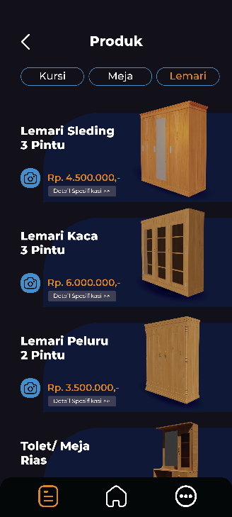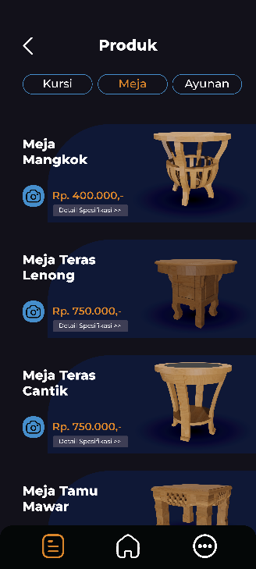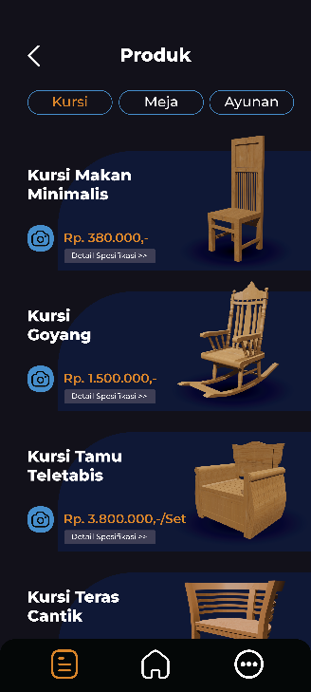 Gambar 4.3. Menampilkan daftar produk dari perusahaan terdapat 4 jenis produk yaitu Kursi, Meja, Lemari, dan Ayunan. Pengguna dapat menggunakan kamera AR untuk menampilkan Objek 3D dari produk tersebut pada tombol kamera, pengguna juga dapat melihat detail spesifikasi dari produk pada tombol detail spesifikasi.

Gambar 4. . Halaman Produk.

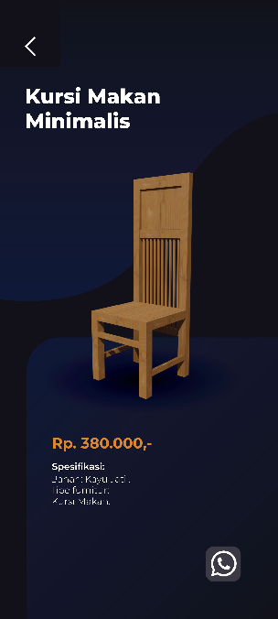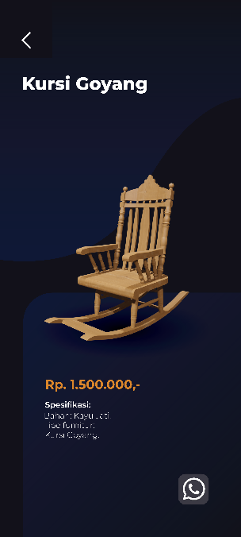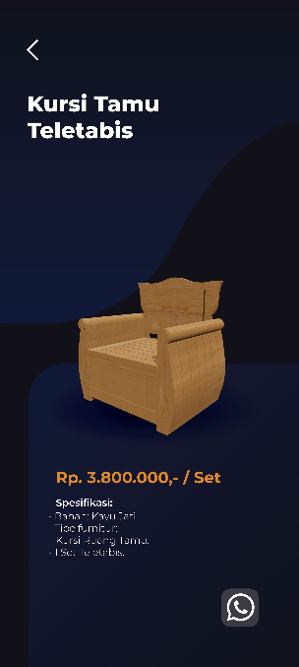 Gambar 4.4. Menampilkan detail spesifikasi dari produk untuk memudahkan konsumen dalam memilih produknya serta tombol Whatsapp guna menghubungi penjual untuk membeli produk yang konsumen minati.

Gambar 4. . Halaman Spesifiskasi.

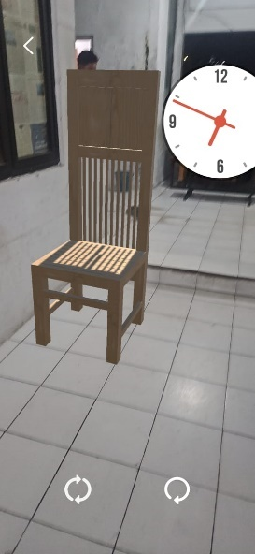 Gambar 4.5. Halamn Kamera AR akan menampilkan Objek 3D dari Produk yang dipilih dari halaman produk, pengguna juga bisa merotasikan objek sesuai keinginan.

Gambar 4. . Kamera Augmented Realty (AR).

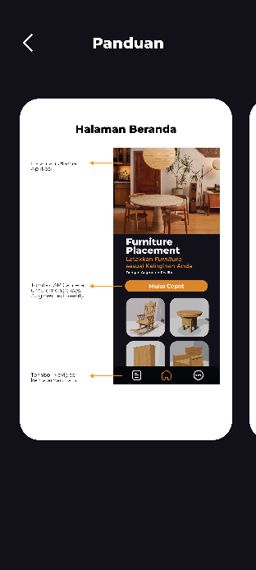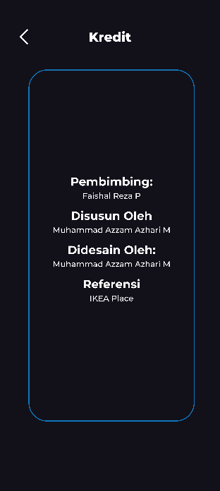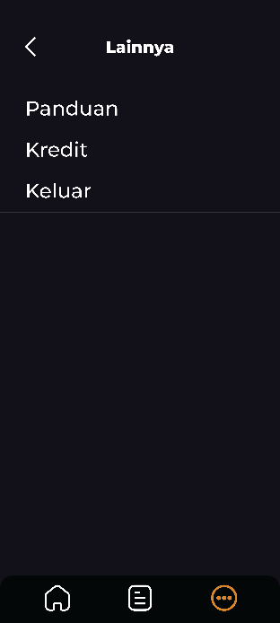 Gambar 4.6. Menampilkan halaman dari beberapa pilihan *booton* seperti panduan aplikasi, kredit, dan keluar dari aplikasi. Di halaman panduan berisi tata cara menggunakan *botton* pada halamn yang ada dalam aplikasi penempatan Furnitur. Dan Halaman Kredit berisi informasi mengenai aplikasi serta penyusun dalam pembuatan aplikasi.

Gambar 4. . Halaman Lainnya, Panduan, dan Kredit.

### **4.1.1. Uji Coba *Black-Box***

Tabel 4. . Uji Coba Black-box.

Tujuan dari pengujian *black box* adalah untuk menilai kinerja aplikasi dan memastikan apakah dapat beroperasi secara optimal. Hasil pengujian tersebut akan dipresentasikan dalam bentuk Tabel 4.1.

|  |  |  |  |  |
| --- | --- | --- | --- | --- |
| No | Kategori | Skenario Pengujian | Hasil yang diharapkan | Hasil Pengujian |
| 1 | *Splash Screen* | Ketika membuka aplikasi, layar *Splash screen* akan muncul | Ketika pengguna membuka aplikasi, layar pembuka akan muncul. | Valid |
| 2 | *Home Screen* | Sesudah *splash screen* halaman beranjak ke tampilan *home* | Halaman *Home* muncul | Valid |
| 3 | Produk | Menampilkan halaman Produk | Halaman berpindah ke halaman produk | Valid |
| 4 | Kamera Produk | Menampilkan kamera untuk menampilkan objek 3D dari produk | Halaman berpindah ke AR kamera | Valid |
| 5 | Spesifikasi Produk | Menampilkan halaman Detail Spesifikasi Produk | Halaman berpindah ke halaman spesifikasi produk | Valid |
| 6 | Panduan | Menampilkan halaman panduan | Halaman berpindah ke halaman panduan | Valid |
| 7 | Kredit | Menampilkan halaman kredit | Halaman berpindah ke halaman kredit | Valid |

Berdasarkan hasil uji coba *black-box* yang dilakukan terhadap aplikasi, semua fitur yang diuji menunjukkan hasil yang valid. Dari tujuh skenario pengujian yang telah dilakukan, seluruhnya memenuhi hasil yang diharapkan. Dengan demikian, dapat disimpulkan bahwa fitur aplikasi berdasarkan hasil uji *black-box* dinyatakan valid 100%. Ini menunjukkan bahwa aplikasi telah berfungsi sesuai dengan spesifikasi yang diinginkan dan siap untuk digunakan lebih lanjut dalam pengujian di lingkungan pengguna yang sesungguhnya.

### **4.1.2. Uji *Compability***

Pengujian *Compability* adalah proses evaluasi yang bertujuan untuk memastikan bahwa aplikasi telah dibangun dengan baik sehingga dapat berfungsi dengan baik di berbagai perangkat, perlu di ingat bahwasannya aplikasi ini dianjurkan untuk menggunakan *handphone* dengan RAM diatas 4, karena aplikasi ini membutuhkan performa yang cukup besar. Pada perangkat yang beragam, mungkin terjadi variasi dalam tampilan aplikasi. Hasil pengujian kompatibilitas tersebut dicatat dan disajikan dalam Tabel 4.2.

Tabel 4. . Uji Coba Kompabilitas Perangkat.

|  |  |  |  |  |  |  |
| --- | --- | --- | --- | --- | --- | --- |
| No. | Merek | Versi Android | Ukuran Layar | Kamera Belakang | RAM | Keterangan |
|
| 1. | Samsung S22 | *Android* 13 | 6,6” | 50 MP | 8 GB | Baik |
| 2. | Redmi Note 11 | *Android* 11 | 6,43” | 50 MP | 8 GB | Baik |
| 3. | Oppo Reno4 F | *Android* 10 | 6,43” | 48 MP | 8 GB | Baik |
| 4. | Samsung S20 | *Android* 10 | 6,2” | 64 MP | 8 GB | Baik |
| 5. | Realme C21 | *Android* 10 | 6,5” | 50 MP | 4 GB | Tidak Bisa |
| 6. | Oppo A53 | *Android* 10 | 6,5” | 13 MP | 4 GB | Tidak Bisa |

### **4.1.3. Hasil Uji Coba Responden**

Tabel 4. . Uji Coba Responden.

Uji coba telah dilakukan terhadap rentang usia 20-35 tahun. Pengujian terhadap responden melibatkan penggunaan kuisioner yang terdiri dari tujuh pertanyaan. Tujuan pengujian ini adalah untuk mengevaluasi pemahaman para responden terhadap penggunaan aplikasi. Data hasil penilaian disajikan dalam Tabel 4.3.

|  |  |  |  |
| --- | --- | --- | --- |
| No | Soal Kuisioner | Persentase | |
|
| 1 | Saya mudah menemukan Produk yang cocok dengan ruangan saya | 88% | |
| 2 | Saya mudah menggunakan aplikasi *Augmented Reality* di Android saya | 90% | |
| 3 | Tampilan Antarmuka dari aplikasi cukup mudah dipahami | 95% | |
| 4 | Objek 3D pada aplikasi *Augmented Reality* sudah jelas dilihat | 82% | |
| 5 | Saya tertarik dengan Objek 3D pada aplikasi *Augmented Reality* | 91% | |
| 6 | Mudah dalam berpindah antar halaman ke halaman lain | 95% | |
| 7 | Aplikasi dapat membantu dalam memilih produk | 98% | |
| Rata-rata | | 91,29% |

Berdasarkan hasil pengujian yang tercantum dalam Tabel 4.3, dapat disimpulkan bahwa aplikasi *Augmented Reality* yang dikembangkan telah mendapatkan respon yang sangat positif dari pengguna dalam rentang usia 20-35 tahun. Persentase rata-rata penilaian dari calon pengguna mencapai 91,29%. Ini menunjukkan bahwa mayoritas responden merasa aplikasi ini mudah digunakan, memberikan tampilan tiga dimensi yang jelas, dan navigasinya lancar serta mudah dilakukan.

Tabel 4. . Penilaian dari Pemilik Perusahaan.

Pengujian yang dilakukan oleh pemilik perusahaan dimaksudkan untuk memvalidasi aplikasi sesuai dengan produk yang disajikan. Bapak Joko Susilo yang merupakan pemilik perusahaan mebel Pondok Jati Jeporo terlibat dalam pengujian ini. Hasil penilaiannya terdokumentasi dalam Tabel 4.4.

|  |  |  |
| --- | --- | --- |
| No | Soal Kuisioner | Skor |
|
| 1 | Saya mudah menemukan Produk yang cocok dengan ruangan saya | 5 |
| 2 | Saya mudah menggunakan aplikasi Augmented Reality di Android saya | 4 |
| 3 | Tampilan Antarmuka dari aplikasi cukup mudah dipahami | 5 |
| 4 | Objek 3D pada aplikasi Augmented Reality sudah jelas dilihat | 4 |
| 5 | Saya tertarik dengan Objek 3D pada aplikasi Augmented Reality | 5 |
| 6 | Mudah dalam berpindah antar halaman ke halaman lain | 4 |
| 7 | Aplikasi dapat membantu dalam memilih produk | 5 |
| Jumlah | | 32 |
| Persentase | | 91,43% |

Berdasarkan evaluasi dari pemilik perusahaan pada Tabel 4.4., aplikasi "Penempatan Furnitur" berhasil mencapai skor 91,43% dalam uji coba, menunjukkan kesesuaian yang baik dengan perusahaan serta pilihan produk dalam perusahaan.

Sebagian besar responden juga sepakat bahwa aplikasi ini membantu mereka dalam memilih produk yang cocok untuk ruangan mereka, dengan tampilan tiga dimensi yang sangat menarik. Dengan demikian, aplikasi ini memiliki potensi besar untuk diterima dengan baik oleh pengguna, khususnya dalam konteks visualisasi produk mebel menggunakan teknologi *Augmented Reality*.

## **4.2. *Maintenance***

Pemeliharaan sistem dilakukan berdasarkan kritik dan masukan dari pihak terkait selama uji coba aplikasi. Saran dan masukan yang diterima akan digunakan sebagai referensi serta dasar untuk perbaikan aplikasi. Tabel 4.5. mencantumkan rincian saran dan masukan yang diperoleh dari hasil pengujian aplikasi. Beberapa saran belum dapat direalisasikan oleh peneliti, dan diharapkan penelitian selanjutnya dapat menggunakan saran ini sebagai acuan untuk pengembangan lebih lanjut.

|  |  |  |
| --- | --- | --- |
| No. | Saran | Keterangan |
| 1 | Memperbaiki *Scan* AR yang tidak berfungsi. | Sudah Diperbaiki. |
| 2 | Membuat *Botton* AR Kamera di Halaman. Beranda. | Sudah Diperbaiki. |
| 3 | Membuat Halaman Pemesanan Produk untuk memesan produk di *E-Commerce* atau Social Media. | Sudah Diperbaiki. |
| 4 | Membuat Halaman Detail Spesifikasi Produk. | Sudah Diperbaiki. |
| 5 | Menambahkan fitur deteksi ukuran ruangan. | Belum dilaksanakan, dan dapat menjadi saran untuk penelitian selanjutnya. |
| 6 | Menambahkan Beragam pilihan dari warna produk. | Belum dilaksanakan, dan dapat menjadi saran untuk penelitian selanjutnya. |
| 7 | Fitur untuk menambahkan produk baru ke aplikasi. | Belum dilaksanakan, dan dapat menjadi saran untuk penelitian selanjutnya. |
| 8 | Mempercepat *Scan* AR Kamera. | Belum dilaksanakan, dan dapat menjadi saran untuk penelitian selanjutnya. |
| 9 | Mengubah warna *marker* menjadi merah/kontras. | Belum dilaksanakan, dan dapat menjadi saran untuk penelitian selanjutnya. |

Tabel 4. . Maintenance (Pemeliharaan).

## **4.3. Pembahasan**

Pembahasan dalam skripsi ini mencakup berbagai aspek dari aplikasi *Augmented Reality* (AR) yang telah dikembangkan, mulai dari uji coba fitur-fitur aplikasi hingga pengujian kompatibilitas pada berbagai perangkat.

1. Hasil Uji Coba *Black-Box*: Uji coba ini bertujuan untuk menilai kinerja aplikasi dan memastikan bahwa semua fitur dapat berfungsi secara optimal. Hasil uji menunjukkan bahwa semua fitur yang diuji (seperti *Splash Screen*, *Home Screen*, Produk, Kamera Produk, Spesifikasi Produk, Panduan, dan Kredit) berfungsi sesuai dengan yang diharapkan, dengan hasil pengujian seluruhnya valid​.
2. Uji *Compability*: Uji kompatibilitas dilakukan untuk memastikan aplikasi dapat berfungsi dengan baik di berbagai perangkat Android. Pengujian ini menyarankan penggunaan *handphone* dengan RAM di atas 4GB karena aplikasi membutuhkan performa yang cukup besar. Uji ini juga mempertimbangkan variasi tampilan yang mungkin terjadi pada perangkat yang berbeda.
3. Pengujian kepada Responden: Aplikasi ini diuji oleh responden dengan rentang usia 20-35 tahun melalui kuisioner yang terdiri dari tujuh pertanyaan. Persentase responden yang memberikan pertanyaan terkait aplikasi mencapai 91,29%, dan persentase penilaian dari pemilik perusahaan mencapai 91,43%, yang menunjukkan bahwa sebagian besar pengguna menyukai aplikasi "Penempatan Furnitur".

Dari hasil pembahasan ini, dapat disimpulkan bahwa aplikasi *Augmented Reality* yang dikembangkan memiliki validitas dan kompatibilitas yang baik, serta mendapat respon positif dari calon pengguna.

# BAB V PENUTUP

## **5.1. Kesimpulan**

Penelitian ini telah berhasil mengembangkan sebuah aplikasi *Augmented Reality* (AR) berbasis *markerless ground plane* yang memungkinkan pengguna untuk menempatkan furnitur secara virtual di lingkungan nyata melalui perangkat Android. Beberapa kesimpulan utama yang dapat diambil dari penelitian ini adalah:

1. Aplikasi Penempatan Furnitur ini menggunakan teknologi *Augmented Reality Markerless Groundplane*, yang berarti objek akan muncul di permukaan bidang datar tanpa menggunakan *marker*.
2. Aplikasi ini berjalan dengan baik pada sistem operasi android versi 8.0 (Oreo) ataupun versi di atasnya.
3. Uji coba pengguna aplikasi menunjukkan bahwa mayoritas pengguna dapat memahami dan menggunakan aplikasi dengan baik. Hal ini menunjukkan bahwa teknologi *Augmented Reality* (AR) berbasis *markerless ground plane* sudah cukup matang untuk diterapkan secara luas di kalangan konsumen umum.

## **5.2. Saran**

Dengan kekurangan yang masih banyak pada penelitian ini, serta banyaknya saran serta rekomendasi dari reponden dan pemilik perusahaan furnitur, dapat disimpulkan sebagai berikut:

1. Menambahkan pilihan dari set produk yang berpasangan, seperti: 1 Set meja makan serta kursinya, 1 Set meja dan kursi ruang tamu, serta Meja dan kursi teras.
2. Menambahkan Pendeteksi ukuran Ruangan dalam AR kamera untuk memastikan ukuran dari produk dapat memastikan ukuran dalam ruangan tersebut.
3. Menambahkan beragam pilihan warna untuk produk untuk memenuhi selera konsumen dalam memilih produk.
4. Fitur untuk menambahkan produk baru ke aplikasi dengan itu produsen dapat me-*manage* aplikasi*.*

Kesimpulan dari saran tersebut adalah bahwa untuk penelitian selanjutnya, disarankan agar dikembangkan lebih lanjut fitur-fitur yang dapat menambah nilai bagi pengguna.

# **DAFTAR PUSTAKA**

Bayu Kristanto, Evans, Septi Andrayana, Universitas Nasional, Jl Sawo Manila, Kota Jakarta Selatan, and Daerah Khusus. “Application of Waterfall SDLC Method in Designing Student’s Web Blog Information System at the National University.” *Jurnal Mantik* 4, no. 1 (2020): 472–82. https://iocscience.org/ejournal/index.php/mantik.

Dr. Nathanael Sitanggang, S.T., M.Pd., IPM. *Managemen Kewirausahaan Furnitur*, 2019.

Evan, Fabianus Hendy. “Pemodelan 3-Dimensi Menggunakan Teknologi Augmented Reality Pada Bangunan Bersejarah Di Yogyakarta.” *Jurnal Informatika*, 2006, 10–18.

Junaidi. “Implementasi Augmented Reality Furniture Dengan User-Defined Target Berbasis Android Akmal.” *Jurnal Sistem Informasi Bisnis 01*, 2020. https://doi.org/10.21456/vol10iss1pp64-72.

Rahma Saptia, Annisa. “Aplikasi Simulasi Dekorasi Rumah Menggunakan Teknologi Augmeted Reality.” *Universitas Teknologi Yogyakarta*, 2019.

Sasmita, Ida Ayu Pradnya, and Putu Purnama Dewi. “Analisis Penerapan Teknologi Augmented Reality Sebagai Strategi Pemasaran IKEA.” *Pengabdian Dan Penerapan IPTEK* 6, no. November (2022): 87–94. https://doi.org/10.31284/j.jpp-iptek.2022.v6i2.2048.

Sugiono, Shiddiq. “Tantangan Dan Peluang Pemanfaatan <em>Augmented Reality</Em> Di Perangkat <em>Mobile</Em> Dalam Komunikasi Pemasaran.” *Jurnal Komunika: Jurnal Komunikasi, Media Dan Informatika* 10, no. 1 (2021): 1. https://doi.org/10.31504/komunika.v10i1.3715.

Syaputra, Eko Agung Syaputra, Widya Sartika, and Olivia Febrianti Ngabito. “Efektivitas Visualisasi 3D Dan Augmentend Reality Bagi Optimalisasi Media Informasi Dan Promosi Mebel Kayu Jepara Di Pasar Online.” *COMPACT: Spatial Development Journal* 2, no. 1 (2023): 47–55. https://doi.org/10.35718/compact.v2i1.848.

Tahir, RMPP, S Santoso, and S Kom. “Gamifikasi Penataan Produk Mebel Dengan Pembuatan Aplikasi Augmented Reality Berbasis Android.” *Jurnal STRATEGI-Jurnal …* 3, no. November (2021): 286–300. http://strategi.itmaranatha.org/index.php/strategi/article/view/277%0Ahttp://strategi.itmaranatha.org/index.php/strategi/article/download/277/187.

Umam, Khotibul, Adhitya Bayu Nugroho, Egi Parwansyah, and Saparudin. “Perancangan Sistem Informasi Produk Furniture Berbasis Web Pada Toko Kusfurniture.” *JORAPI : Journal of Research and Publication Innovation* 1, no. 2 (2023): 285–90.

Wijaya, R. “Teknologi Augmented Reality (AR) Sebagai Media Pembelajaran Tentang Alat Syuting Dan Penerapan Alat Teknik Syuting,” 2021. http://repository.uir.ac.id/id/eprint/11011%0Ahttps://repository.uir.ac.id/11011/1/143510187.pdf.

Yadika Bangil, Stmik. “Perancangan Aplikasi Furniture Home Design 3D Dengan Menerapkan Teknologi Augmented Reality Berbasis Android.” *Insand Comtech : Information Science and Computer Technology Journal* 2, no. 1 (2017): 15–20. http://ejournal.unira.ac.id/index.php/insand_comtech/article/view/219.

# LAMPIRAN

1. 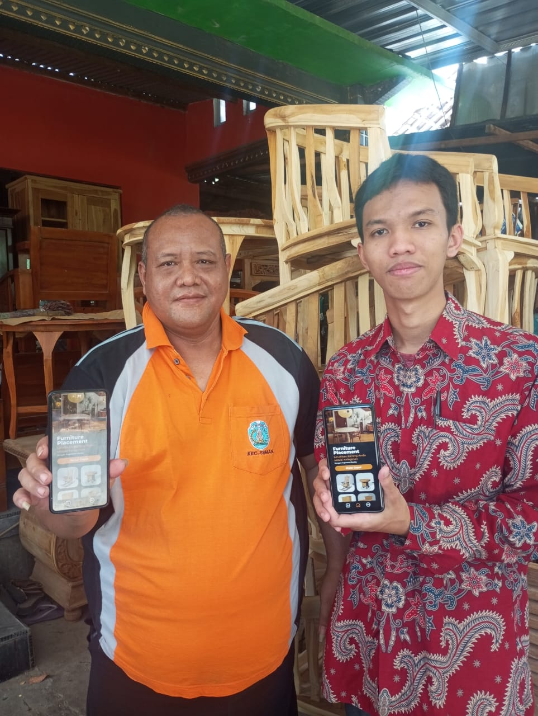Foto bersama pemilik Perusahaan Mebel Pondok Jati Jeporo.
2. Wawancara terkait permasalahan di perusahaan.

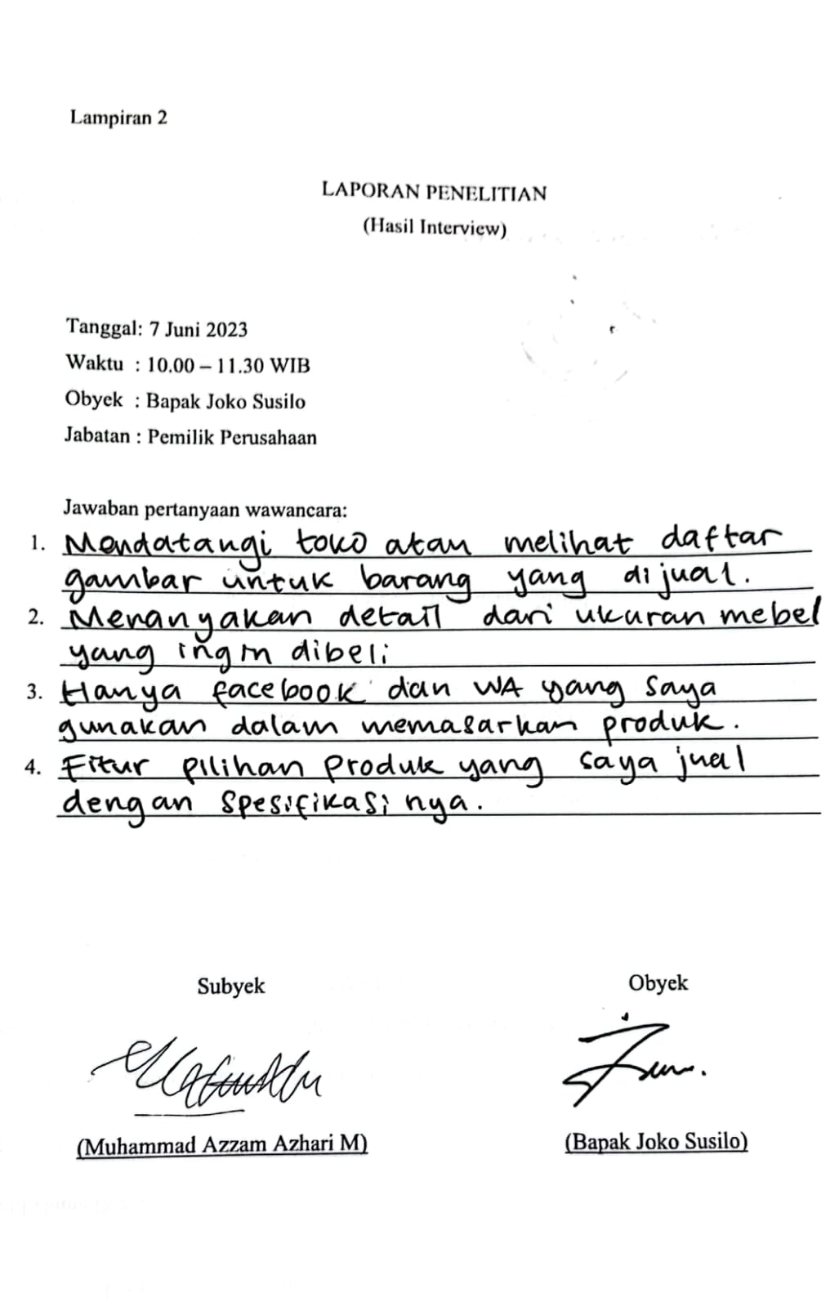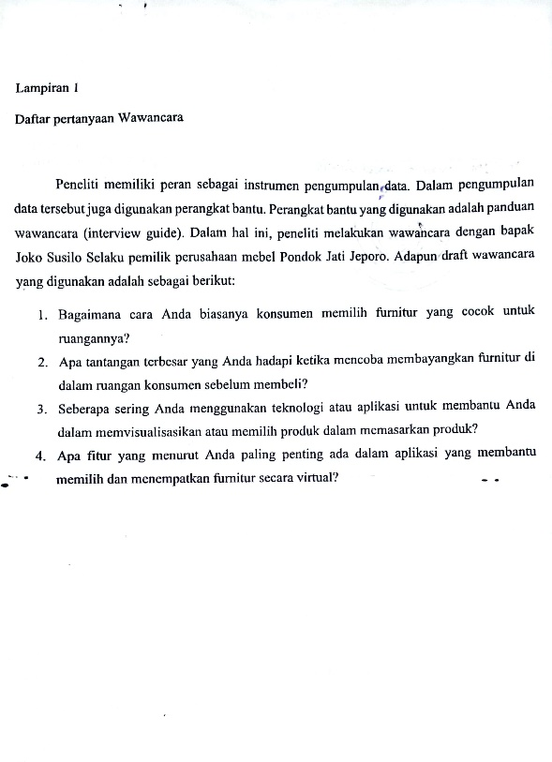

1. Lembar Pengujian Aplikasi dari Pemilik Perusahaan.

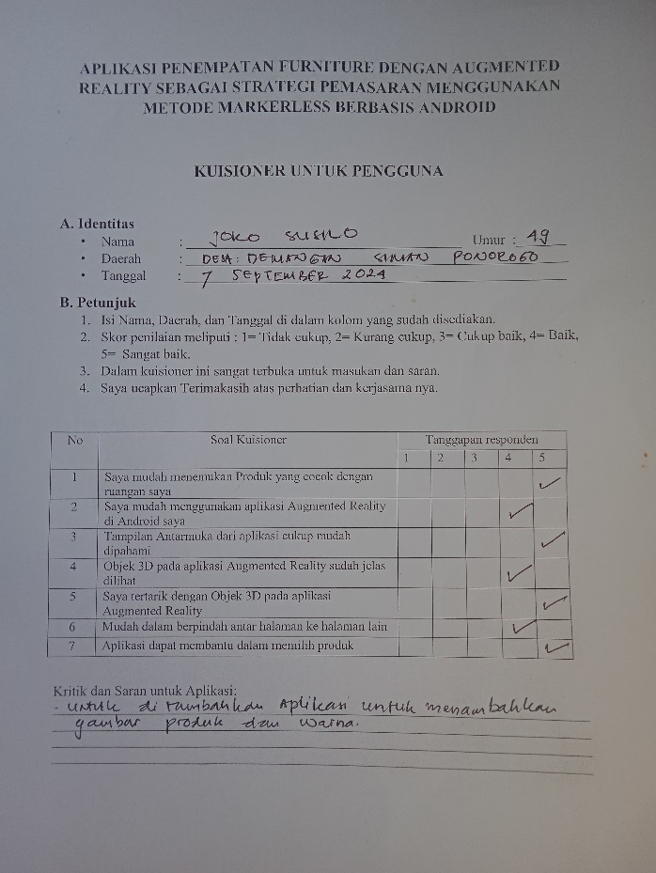

1. Lembar Pengujian Aplikasi Terhadap Pengguna.

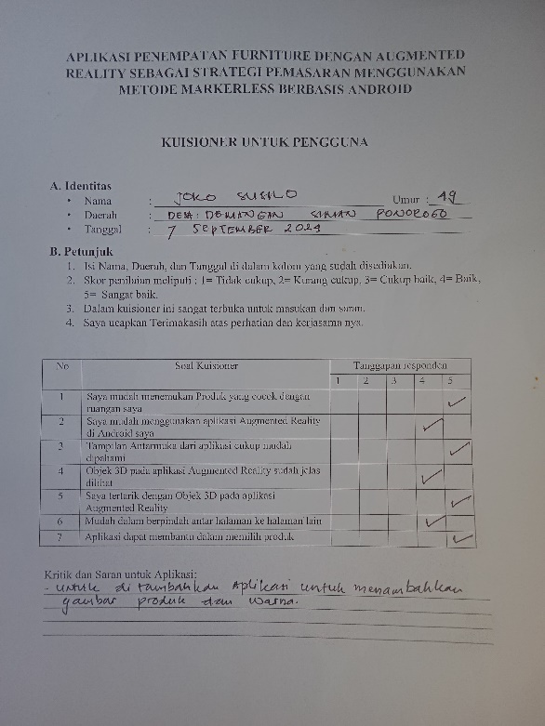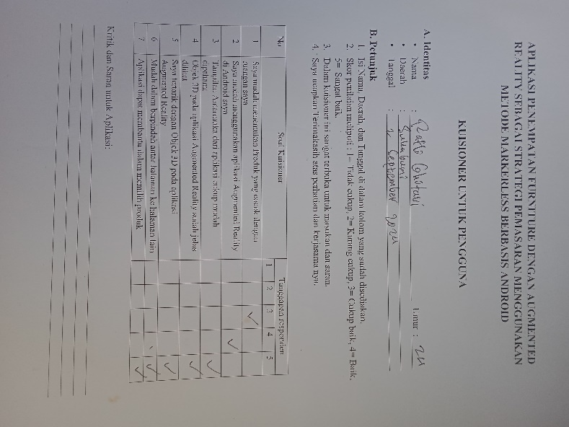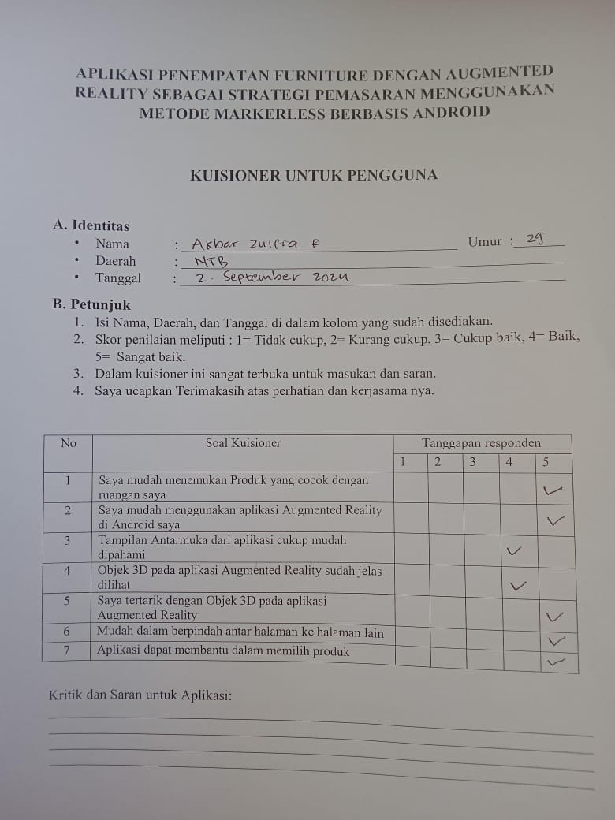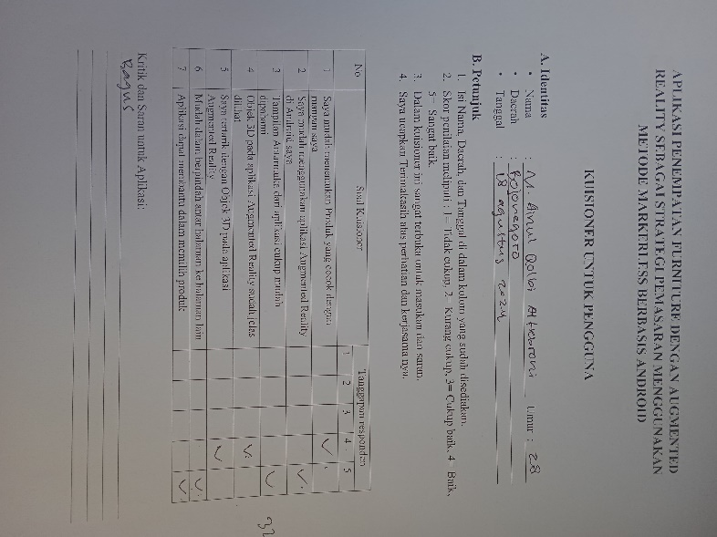

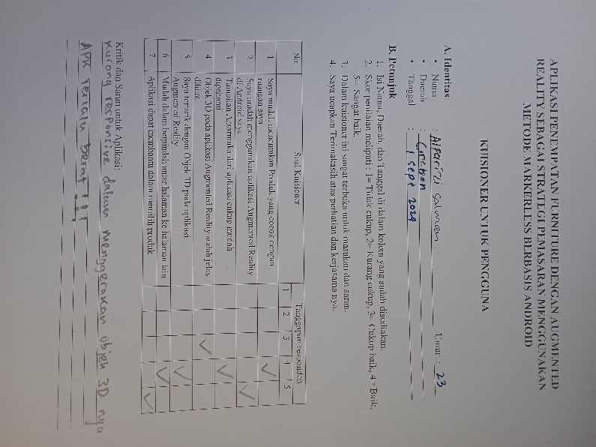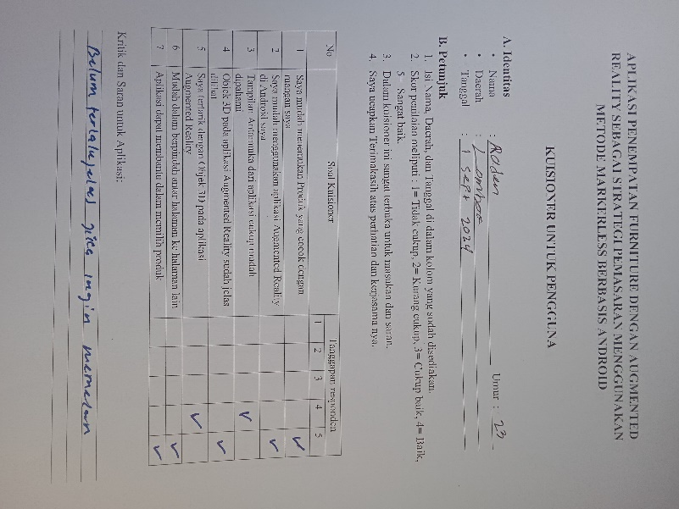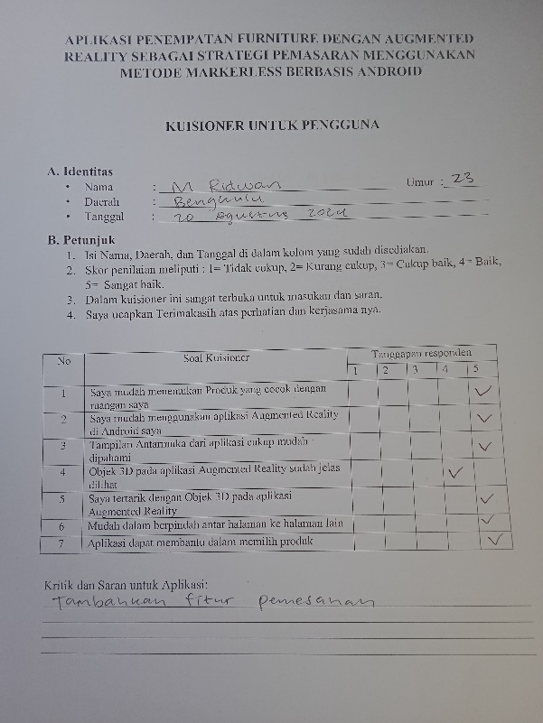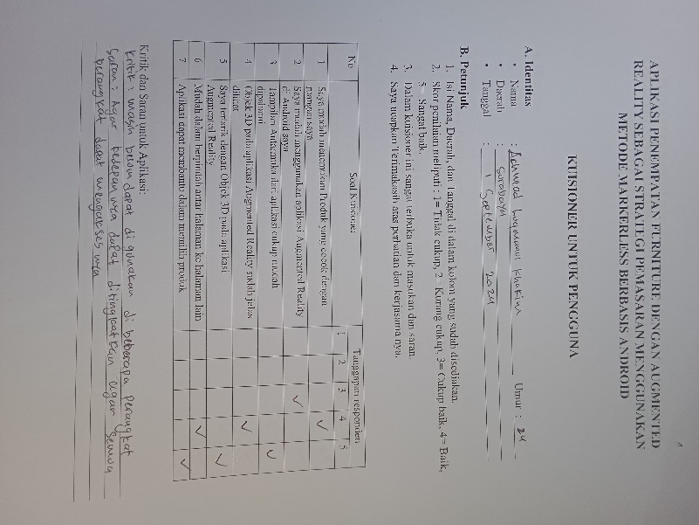

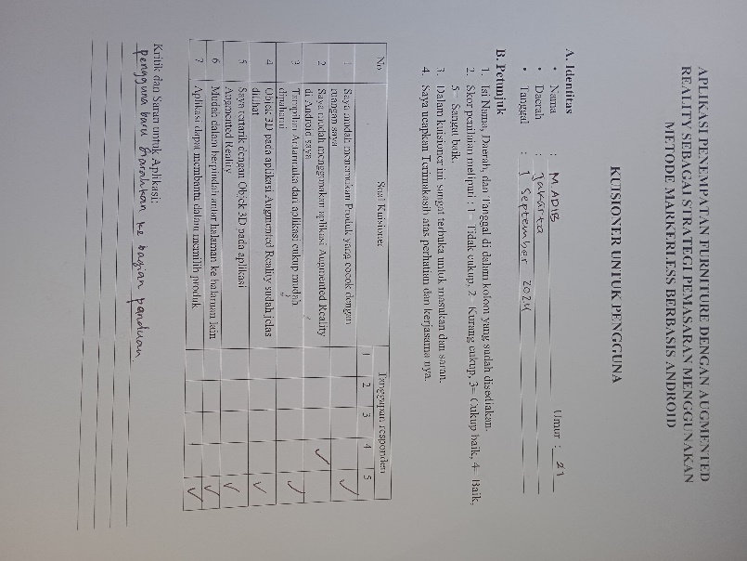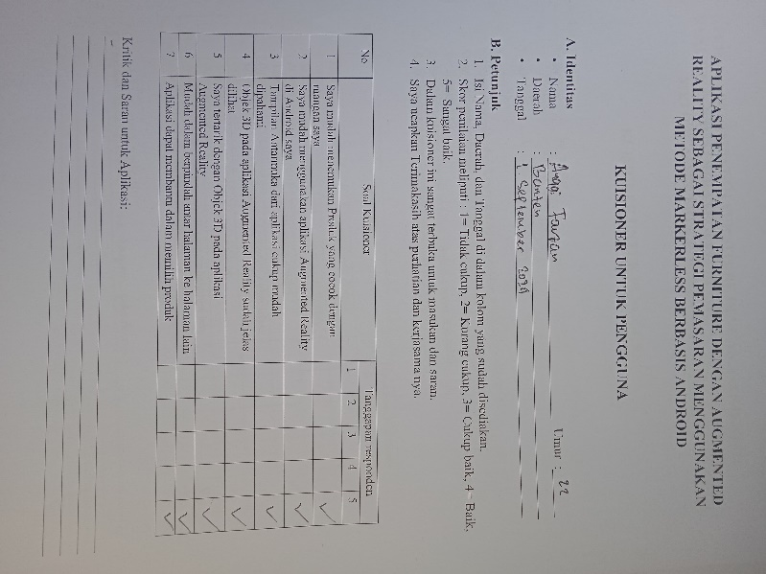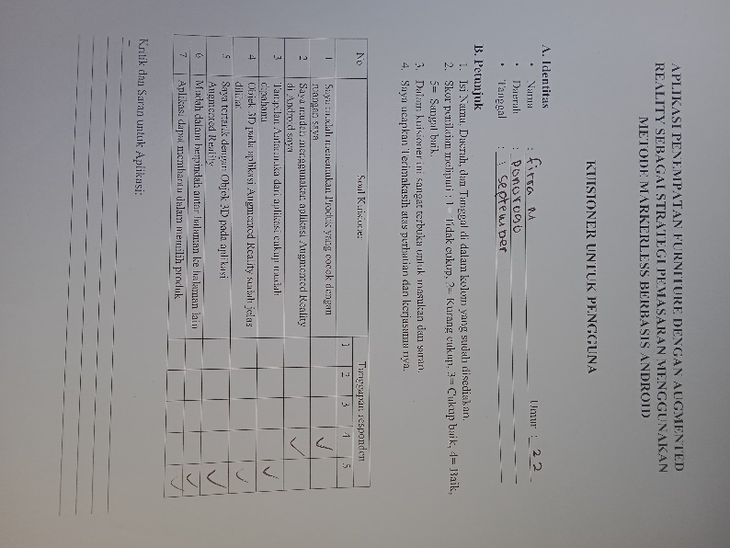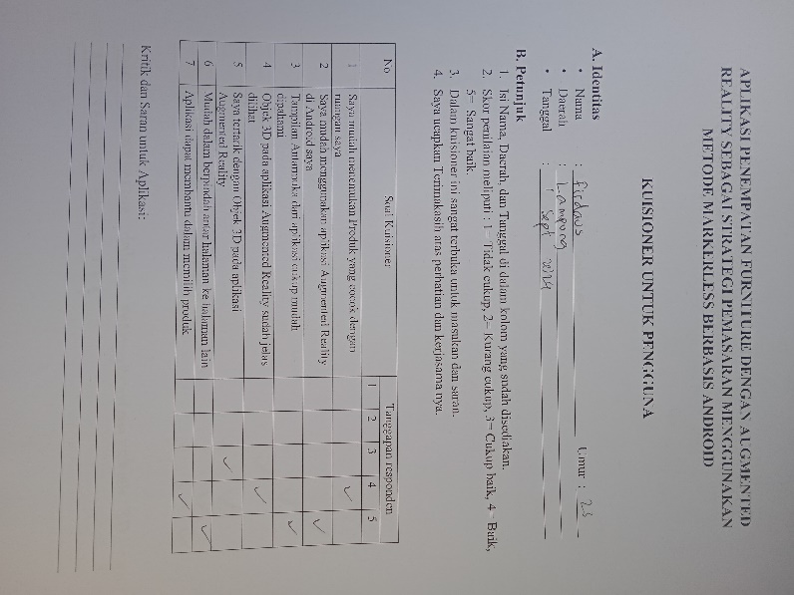

1. Stmik Yadika Bangil, “Perancangan Aplikasi Furniture Home Design 3D Dengan Menerapkan Teknologi Augmented Reality Berbasis Android,” *Insand Comtech : Information Science and Computer Technology Journal* 2, no. 1 (2017): 15–20, http://ejournal.unira.ac.id/index.php/insand_comtech/article/view/219.
2. Ida Ayu Pradnya Sasmita and Putu Purnama Dewi, “Analisis Penerapan Teknologi Augmented Reality Sebagai Strategi Pemasaran IKEA,” *Pengabdian Dan Penerapan IPTEK* 6, no. November (2022): 87–94, https://doi.org/10.31284/j.jpp-iptek.2022.v6i2.2048.
3. Sasmita and Dewi.
4. Annisa Rahma Saptia, “Aplikasi Simulasi Dekorasi Rumah Menggunakan Teknologi Augmeted Reality,” *Universitas Teknologi Yogyakarta* (2019).
5. RMPP Tahir, S Santoso, and S Kom, “Gamifikasi Penataan Produk Mebel Dengan Pembuatan Aplikasi Augmented Reality Berbasis Android,” *Jurnal STRATEGI-Jurnal …* 3, no. November (2021): 286–300, http://strategi.itmaranatha.org/index.php/strategi/article/view/277%0Ahttp://strategi.itmaranatha.org/index.php/strategi/article/download/277/187.
6. Tahir, Santoso, and Kom.
7. Shiddiq Sugiono, “Tantangan Dan Peluang Pemanfaatan <em>Augmented Reality</Em> Di Perangkat <em>Mobile</Em> Dalam Komunikasi Pemasaran,” *Jurnal Komunika: Jurnal Komunikasi, Media Dan Informatika* 10, no. 1 (2021): 1, https://doi.org/10.31504/komunika.v10i1.3715.
8. Sasmita and Dewi, “Analisis Penerapan Teknologi Augmented Reality Sebagai Strategi Pemasaran IKEA.”
9. Eko Agung Syaputra Syaputra, Widya Sartika, and Olivia Febrianti Ngabito, “Efektivitas Visualisasi 3D Dan Augmentend Reality Bagi Optimalisasi Media Informasi Dan Promosi Mebel Kayu Jepara Di Pasar Online,” *COMPACT: Spatial Development Journal* 2, no. 1 (2023): 47–55, https://doi.org/10.35718/compact.v2i1.848.
10. Khotibul Umam et al., “Perancangan Sistem Informasi Produk Furniture Berbasis Web Pada Toko Kusfurniture,” *JORAPI : Journal of Research and Publication Innovation* 1, no. 2 (2023): 285–90.
11. IPM. Dr. Nathanael Sitanggang, S.T., M.Pd., *Managemen Kewirausahaan Furnitur*, 2019.
12. R Wijaya, “Teknologi Augmented Reality (AR) Sebagai Media Pembelajaran Tentang Alat Syuting Dan Penerapan Alat Teknik Syuting,” 2021, http://repository.uir.ac.id/id/eprint/11011%0Ahttps://repository.uir.ac.id/11011/1/143510187.pdf.
13. Junaidi, “Implementasi Augmented Reality Furniture Dengan User-Defined Target Berbasis Android Akmal,” *Jurnal Sistem Informasi Bisnis 01*, 2020, https://doi.org/10.21456/vol10iss1pp64-72.
14. Junaidi.
15. Junaidi.
16. Fabianus Hendy Evan, “Pemodelan 3-Dimensi Menggunakan Teknologi Augmented Reality Pada Bangunan Bersejarah Di Yogyakarta,” *Jurnal Informatika*, 2006, 10–18.
17. Evan.
18. Evan.
19. Evans Bayu Kristanto et al., “Application of Waterfall SDLC Method in Designing Student’s Web Blog Information System at the National University,” *Jurnal Mantik* 4, no. 1 (2020): 472–82, https://iocscience.org/ejournal/index.php/mantik.